上海电力大学
课程报告


报告名称： 基于首尔共享单车租借量的 .
时间序列建模与短期预测研究 .
院系/专业： 人工智能学部/数据科学与大数据技术 .
课程名称： 时间序列分析 .
课程编号： 2800251.01 .
姓名： 孙宜飞 学号： 20231822 .
任课老师： 朱威 .
报告日期： 2026 年 11 月 1 日
教师评语：

日期： 年 月 日

目 录
摘要 1
实验建模流程 2
第一章 概述 3
1.1 研究背景与意义 3
1.1.1 研究背景 3
1.1.2 研究意义 3
1.2 数据来源与说明 4
1.2.1 数据源 4
1.2.2 描述性统计分析 5
第二章 模型识别 8
2.1 平稳性分析 8
2.2 相关函数与差分变换 10
2.3 模型定阶与参数识别 11
2.4 白噪声检验 13
第三章 模型预测 15
3.1 短期预测 15
3.2 效果分析 17
第四章 随机森林模型及其预测 19
4.1 短期预测 19
4.2 模型对比分析 20
4.2.1 天气特征增量分析 20
4.2.2 总体误差与运营状态差异 21
第五章 课程总结 25
参考文献 26
附录（程序代码及补充结果） 27
附录 A 关键 R 程序代码 27
A.1 数据读取、时间轴与零值核验 27
A.2 平稳性检验与差分构造 27
A.3 ACF 与 PACF 的真实滞后对齐 28
A.4 ARIMA 类模型建立与次日预测 28
A.5 Ljung–Box 残差检验 29
A.6 随机森林的历史特征与训练 29
A.7 误差指标与历史 MASE 缩放 30
附录 B 补充图表 30
B.1 变换前后的结构证据 30
B.2 残差分布与区间预测 32
B.3 停运与预测步长的误差诊断 32
附录 C 补充实验结果 33
C.1 所选模型的主要参数 33
C.2 随机森林验证配置 34
C.3 候选完成情况与补充结果索引 35

摘要
共享单车小时租借量具有明显的日内波动和日期类型差异，对其进行短期预测有助于理解城市共享出行的时间规律。本文使用 UCI Seoul Bike Sharing Demand 数据集，研究在前一天 23:00 预测次日连续 24 小时实际租借量的问题。数据包含 2017 年 12 月 1 日至 2018 年 11 月 30 日的 8,760 条小时记录，保留全部 295 条非运营零值，并按时间顺序划分初始训练、验证和历史测试阶段。在描述统计、平稳性检验与相关函数分析的基础上，比较普通 ARIMA、SARIMA、DHR-ARIMA、SARIMAX、随机森林及五种简单基线。模型按完整验证期的全小时 RMSE 选择，起始拟合后统一每周一重估。历史测试结果表明，随机森林的 RMSE 最低，为 443.390 次/小时，相对验证期预选强基线 DayTypeMean28 降低约 3.22%；但该基线的 MAE 为 282.198 次/小时，低于随机森林的 289.249 次/小时。SARIMA 的 RMSE 为 460.089 次/小时，优于普通 ARIMA，而更复杂的 SARIMAX 未稳定取得额外收益。天气增量对照显示，当前历史天气特征带来的验证改善有限。正常运营子集的模型排名发生变化，所选 ARIMA 类模型仍存在残差相关，部分预测区间覆盖不足。研究说明，复杂模型的收益应结合强基线、运营状态与模型诊断判断。
关键词：共享单车；小时租借量；SARIMA；随机森林；滚动预测；强基线

实验建模流程


第一章 概述
本章明确研究对象和预测边界，并通过数据核验与描述性分析说明后续建模的依据。研究关注小时租借量的变化规律，以及不同方法能否在相同信息条件下预测次日需求曲线。

1.1 研究背景与意义

1.1.1 研究背景
共享单车能够补充城市公共交通的短距离接驳，也适用于通勤、生活和休闲出行。不同用途对应不同的出行时间，因此租借量通常不会在一天内均匀分布。工作日的早晚出行高峰、周末较分散的活动安排，以及气温和降雨等条件，均可能与租借量的时间变化相联系。运营状态也会直接影响记录中实际发生的租借量，使序列同时包含重复规律、随机波动和突发变化。
理解这些变化需要保留足够细的时间尺度。若仅使用每日总量或日均值，两个总量相近的日期可能具有完全不同的小时需求分布，早晚高峰的时刻和强度也会被掩盖。小时级数据既保留短距离的连续依赖，又能够反复观察一天和一周内的模式，适合通过时间序列方法研究。不过，相同小时之间的关系并非始终不变，预测模型还需面对季节转换、天气变化和非运营记录等实际困难。

1.1.2 研究意义
在应用层面，次日小时租借量预测可以为运营人员认识高低需求时段、安排日常工作提供量化参考。本文预测的对象是数据记录中的实际租借量，无法据此还原停运期间未得到满足的潜在需求。由于数据缺少站点库存、车辆容量、调度成本和真实未来天气预报，实验也不能直接形成经过业务验证的车辆调度方案。
在方法层面，传统时间序列模型利用过去观测与随机误差描述时间依赖，便于分析水平变化、季节结构及拟合后的剩余规律。随机森林则把历史信息转化为特征，通过多棵回归树的非线性划分综合预测。将两类方法置于统一的时间顺序评价框架，并加入具有竞争力的简单基线，可以检验复杂结构究竟带来了多少额外收益，也有助于理解拟合充分性与预测准确性之间的区别。本文据此关注三个问题：如何表达日周规律，历史天气能否提供额外预测信息，以及复杂模型的优势能否在不同评价口径下保持。

1.2 数据来源与说明

1.2.1 数据源
本文采用 UCI Seoul Bike Sharing Demand 数据集[1]，其 DOI 为 10.24432/C5F62R，许可为 CC BY 4.0。项目使用的官方数据快照覆盖首尔当地时间 2017 年 12 月 1 日 00:00 至 2018 年 11 月 30 日 23:00，共 365 天、8,760 条连续小时记录。原始 CSV 有 14 列，研究目标为 Rented Bike Count，其含义是每小时实际记录的租借次数。主要字段及其用途概括于表 1-1；完整字段、单位与清洗后名称见字段词典。
表 1-1 原始数据的主要字段及研究用途
字段类别 | 主要原始字段 | 含义及使用方式
时间 | Date、Hour | 构造连续小时轴及目标时刻日历特征
预测目标 | Rented Bike Count | 每小时实际租借次数
温湿条件 | Temperature、Humidity、Dew point temperature | 气温、湿度和露点；用于描述分析，部分历史值进入候选模型
其他天气 | Wind speed、Visibility、Solar Radiation | 风速、能见度、太阳辐射；用于理解环境差异或构造历史特征
降水 | Rainfall、Snowfall | 记录的降雨、降雪量；目标日实测值不作为预测输入
日历 | Seasons、Holiday | 描述季节和节假日；实际建模使用的日历项依配置确定
运营状态 | Functioning Day | 识别非运营零值及事后分组评价，不输入目标日实际状态
数据读取显式采用 latin1 编码，日期按“日/月/年”解析，再将日期和小时合成为 Asia/Seoul 时区的时间戳。排序后核验缺失值、重复时间戳及相邻记录间隔，结果分别为 0 个缺失单元、0 个重复时间戳和 0 处小时断点；租借量均为非负整数。这些检查不仅关系到数据整洁程度，也保证“滞后 24 行”确实对应前一天同小时。
全部 295 个零值均对应非运营小时，正常运营记录不存在零租借量。因此，零值有明确的业务含义，不能作为普通缺失值删除或插补。删除后再拼接记录会破坏等间隔时间轴，同时改变预测任务。本文保留这些记录，并在全部小时上进行主要评价；正常运营子集仅用于事后诊断，不假定模型提前获知未来停运。
为模拟依据过去预测未来的使用顺序，数据按表 1-2 划分。初始训练段承担结构识别和初始拟合，验证段比较候选与超参数，历史测试段考察锁定配置在后续时期的表现。选模主指标为全部验证小时的均方根误差（RMSE），它对少量大偏差较敏感；平均绝对误差（MAE）衡量平均偏离，在 RMSE 相同时辅助排序。两项指标的公式见第 3.2 节，逐日预测和滚动更新规则在第 3.1 节统一说明。
表 1-2 数据时间划分及非运营小时分布
阶段 | 起止日期（均包含全天） | 小时数 | 天数 | 非运营小时 | 非运营比例
初始训练 | 2017-12-01—2018-07-31 | 5,832 | 243 | 48 | 0.82%
验证 | 2018-08-01—2018-09-30 | 1,464 | 61 | 96 | 6.56%
历史测试 | 2018-10-01—2018-11-30 | 1,464 | 61 | 151 | 10.31%
表 1-2 据时间划分结果整理。

1.2.2 描述性统计分析
在识别具体周期之前，需要了解序列水平、离散程度与异常低值的来源。图 1-1 使用每日总量展示全年背景和数据划分，日汇总仅服务于观察，后续建模始终保持小时频率。
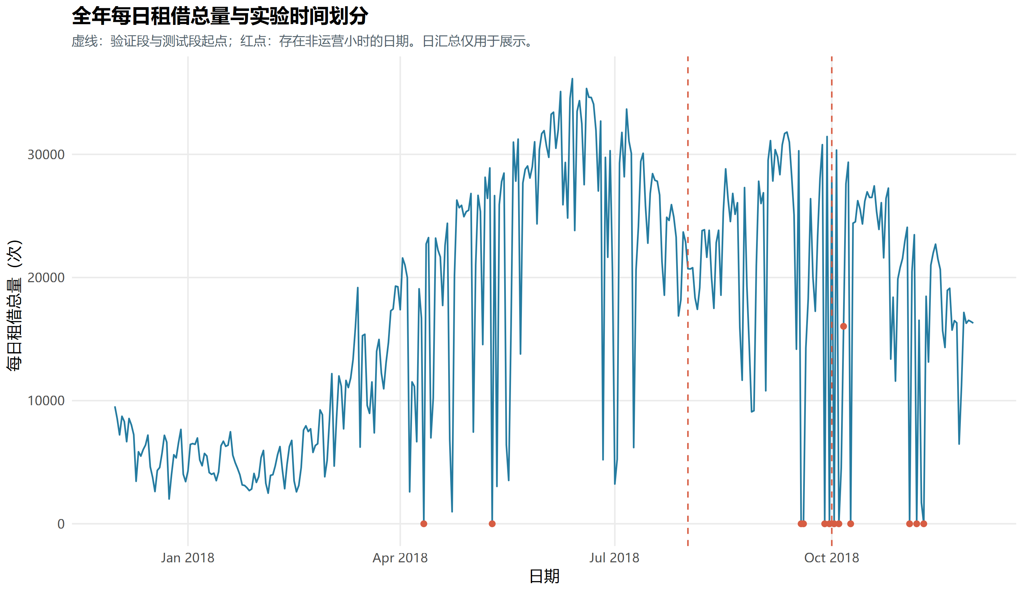
图 1-1 全年每日租借总量、非运营日期与时间划分
图 1-1 中，冬季总量总体较低，春季以后上升，后段又出现回落；一些接近零的日期与非运营记录重合。这说明序列并非围绕固定水平作简单随机波动。但每个月份仅出现一次，月份差异还可能同时包含天气、日历和运营变化，不能据此确认稳定的跨年季节性。
表 1-3 将全样本、正常运营记录与初始训练段的统计量合并比较，以免把非运营零值和通常的低需求混为一谈。
表 1-3 小时租借量的描述性统计
统计范围 | 小时数 | 均值 | 标准差 | 最小值 | 中位数 | 最大值
全样本 | 8,760 | 704.602 | 644.997 | 0 | 504.500 | 3,556
正常运营小时 | 8,465 | 729.157 | 642.351 | 2 | 542.000 | 3,556
初始训练段 | 5,832 | 639.648 | 641.450 | 0 | 375.000 | 3,556
注：均值、标准差和各位置统计量单位为次/小时，来源为描述统计结果。
全样本均值高于中位数，标准差接近均值，最大值约为均值的五倍，表明租借量分布右偏，少量高峰具有较大影响。保留正常运营记录后最小值为 2，均值有所提高，但波动仍然很大，说明整体离散程度不能完全由停运解释。训练段均值低于全年均值，也提示长历史中的水平差异可能影响参数估计，后续需要比较固定回看窗口与扩展窗口。
总体统计无法说明高峰何时出现。图 1-2 因而仅使用初始训练段正常运营小时，比较工作日与周末的平均日内曲线，避免利用测试期形态决定模型结构。
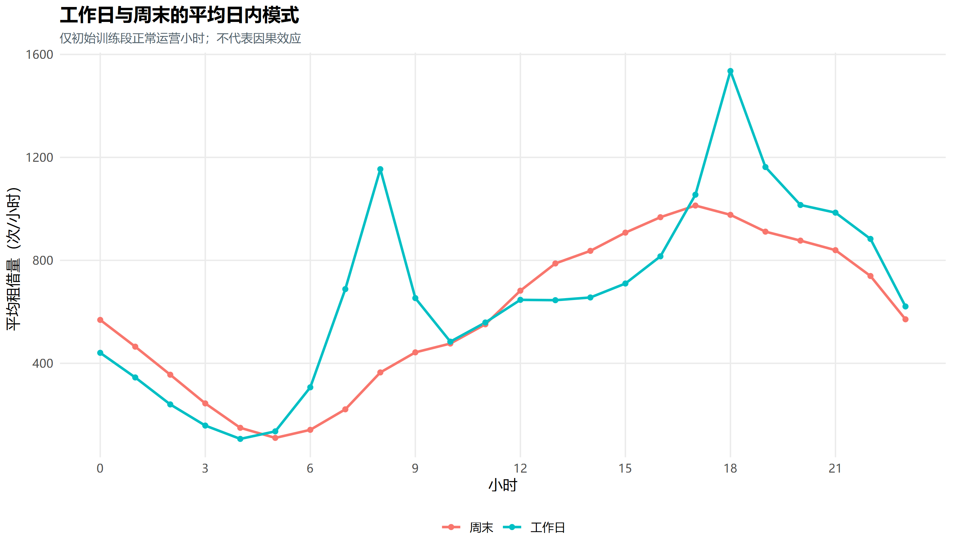
图 1-2 初始训练段工作日与周末的平均日内模式
工作日 08:00 和 18:00 的平均租借量分别约为 1,154.269 和 1,535.702 次/小时，呈现较集中的早晚高峰；周末 08:00 约为 364.543 次/小时，下午逐渐增多，17:00 附近约为 1,012.957 次/小时。这种形态差异与通勤和休闲时间安排相符，但数据没有个人出行目的，无法进一步直接确认具体用途。它为同时考虑 24 小时重复规律及周末交互提供了依据。
天气关系同样具有探索价值。Pearson 系数衡量线性相关，Spearman 系数依据观测排序衡量单调联系。在初始训练段正常运营小时中，气温与同小时租借量的 Pearson 相关系数约为 0.639；降雨量与租借量的 Pearson、Spearman 相关系数分别约为 −0.112 和 −0.305，详见训练段天气相关结果。两种降雨相关指标存在差异，提示关系未必适合用单一直线概括。不过，这些统计量未控制月份和时段等共同因素，仅能作为描述证据。较明显的同期相关也不等于预测时可获得同样的信息：实验只允许使用已经观测到的历史天气。第 4.2.1 节将进一步比较，在已有租借量历史和日历信息之外，这些天气特征能否继续降低误差。

第二章 模型识别
本章从数据的时间结构出发，解释为什么需要变换、如何形成有限候选，以及拟合后是否仍有未解释的相关性。识别过程将图形、检验和验证结果结合起来，避免把某一检验或某个相关峰值当作唯一的定阶依据。

2.1 平稳性分析
弱平稳的基本要求是均值和方差不随时间变化，两个时点的协方差仅取决于它们的间隔。若序列水平不断移动，或不同时间位置具有系统性差异，直接用固定关系描述整个样本便可能不合适。差分通过将当前值与相应过去值作差，尝试减弱其中的水平变化或重复成分；是否需要差分仍须结合数据判断。相关理论可参见 Hyndman 和 Athanasopoulos 的时间序列教材[2]。
为区分缓慢水平变化与重复波动，先将每小时租借量 变为 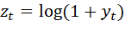，即作 log1p 变换，以保留零值定义并减轻高峰的尺度影响。再采用多重季节趋势分解（MSTL），通过局部平滑将训练序列拆分为趋势、24 小时日周期、168 小时周周期及余项。图 2-1 中的分量仅用于结构识别，不作为预测模型的输入。
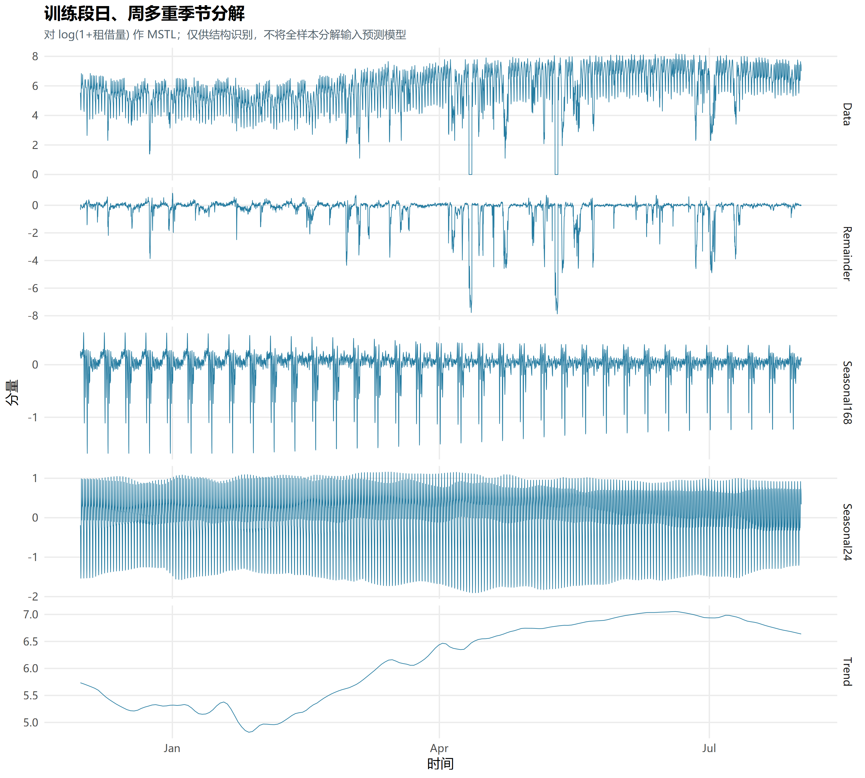
图 2-1 初始训练段对数租借量的日周多重季节分解
图 2-1 显示，训练段存在缓慢变化的趋势分量，也有日、周尺度的重复结构。余项中仍出现较大冲击，说明平滑季节分量不能吸收所有突发变化。该结果支持进一步检验和平稳化处理，却不足以证明某一固定周期模型能够完整描述序列。
本文同时使用增广 Dickey–Fuller（ADF）检验和 KPSS 平稳性检验。ADF 的原假设为存在单位根，即具有使冲击持续积累的非平稳结构；KPSS 的原假设则为相应设定下平稳，二者从不同方向提供证据。基础设定中，ADF 在最大 48 阶内按贝叶斯信息准则（BIC）选择滞后，KPSS 采用 long 带宽；ADF 对原值和对数序列包含趋势项，对差分序列包含漂移项；KPSS 分别采用趋势平稳和水平平稳设定。前者允许剔除确定性趋势后平稳，后者要求围绕固定水平波动。表 2-1 保留关键统计量及周尺度敏感性结果，其中“拒绝”均以 5% 临界值判断。
表 2-1 初始训练段关键平稳性检验结果
序列及设定 | ADF 统计量 | ADF 5% 临界值 | 拒绝单位根 | KPSS 统计量 | KPSS 5% 临界值 | 拒绝相应平稳假设
原值，基础设定 | −7.051 | −3.410 | 是 | 0.611 | 0.146 | 是
log1p，基础设定 | −9.058 | −3.410 | 是 | 0.217 | 0.146 | 是
对数一阶差分，基础设定 | −15.904 | −2.860 | 是 | 0.003 | 0.463 | 否
对数 24 小时差分，基础设定 | −12.313 | −2.860 | 是 | 0.005 | 0.463 | 否
对数组合差分，基础设定 | −20.336 | −2.860 | 是 | 0.002 | 0.463 | 否
原值，168 小时设定 | −3.316 | −3.410 | 否 | 0.272 | 0.146 | 是
log1p，168 小时设定 | −4.529 | −3.410 | 是 | 0.138 | 0.146 | 否
注：168 小时设定为 ADF 固定 168 阶、KPSS 带宽 168。原值及对数的 KPSS 原假设为趋势平稳，差分后为水平平稳。来源为基础检验和敏感性检验。
基础设定下，原值和对数序列的 ADF 拒绝单位根，但 KPSS 同时拒绝趋势平稳。这并不构成逻辑矛盾：两种检验的原假设不同，对滞后、带宽及复杂结构的敏感性也不同。增加周尺度滞后后，原值 ADF 不再拒绝单位根，而对数 KPSS 不再拒绝趋势平稳，说明结论确实依赖设定。即使接受趋势平稳的解释，也不能直接把带有趋势的原序列认作均值恒定的弱平稳序列。因此，本文继续比较变换和差分，并用样本后续预测检验其实际价值。

2.2 相关函数与差分变换
自相关函数 ACF 衡量序列与其不同滞后值之间的线性相关，既包含直接联系，也包含经由中间时点传递的联系。偏自相关函数 PACF 则在控制中间滞后的线性作用后，考察某一滞后增加的联系。对小时序列而言，滞后 24 对应前一天同小时，168 对应前一周同星期同小时，336 对应两周。因此，相关函数不仅用于观察短期持续性，也能辨认重复时间结构。
初始训练段对数序列在滞后 1、24、168 小时的 ACF 分别约为 0.939、0.470、0.485，说明短期依赖与日周重复同时存在。对数变换没有自动消除这些联系，因此进一步考察以下差分：
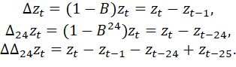 (1)
其中， 为第 小时租借量， 是一小时滞后算子，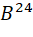 表示向前取 24 小时的值。普通一阶差分关注相邻小时变化，季节差分关注相邻两天同小时的变化，组合差分同时处理两类联系。24 小时差分是与前一天同小时作一次差，并非连续差分 24 次；它减少的是特定形式的依赖，不等于将所有时间信息清除。
表 2-1 中，三种差分序列均得到较一致的平稳性证据，周尺度敏感性检验也维持这一判断。进一步看相关系数，单独作 24 小时差分后，一阶 ACF 仍约为 0.930；再作普通一阶差分后降至约 0.062。为展示这种处理后的剩余结构，正文保留组合差分的相关图 2-2，原对数相关图和差分曲线比较置于附录 B。
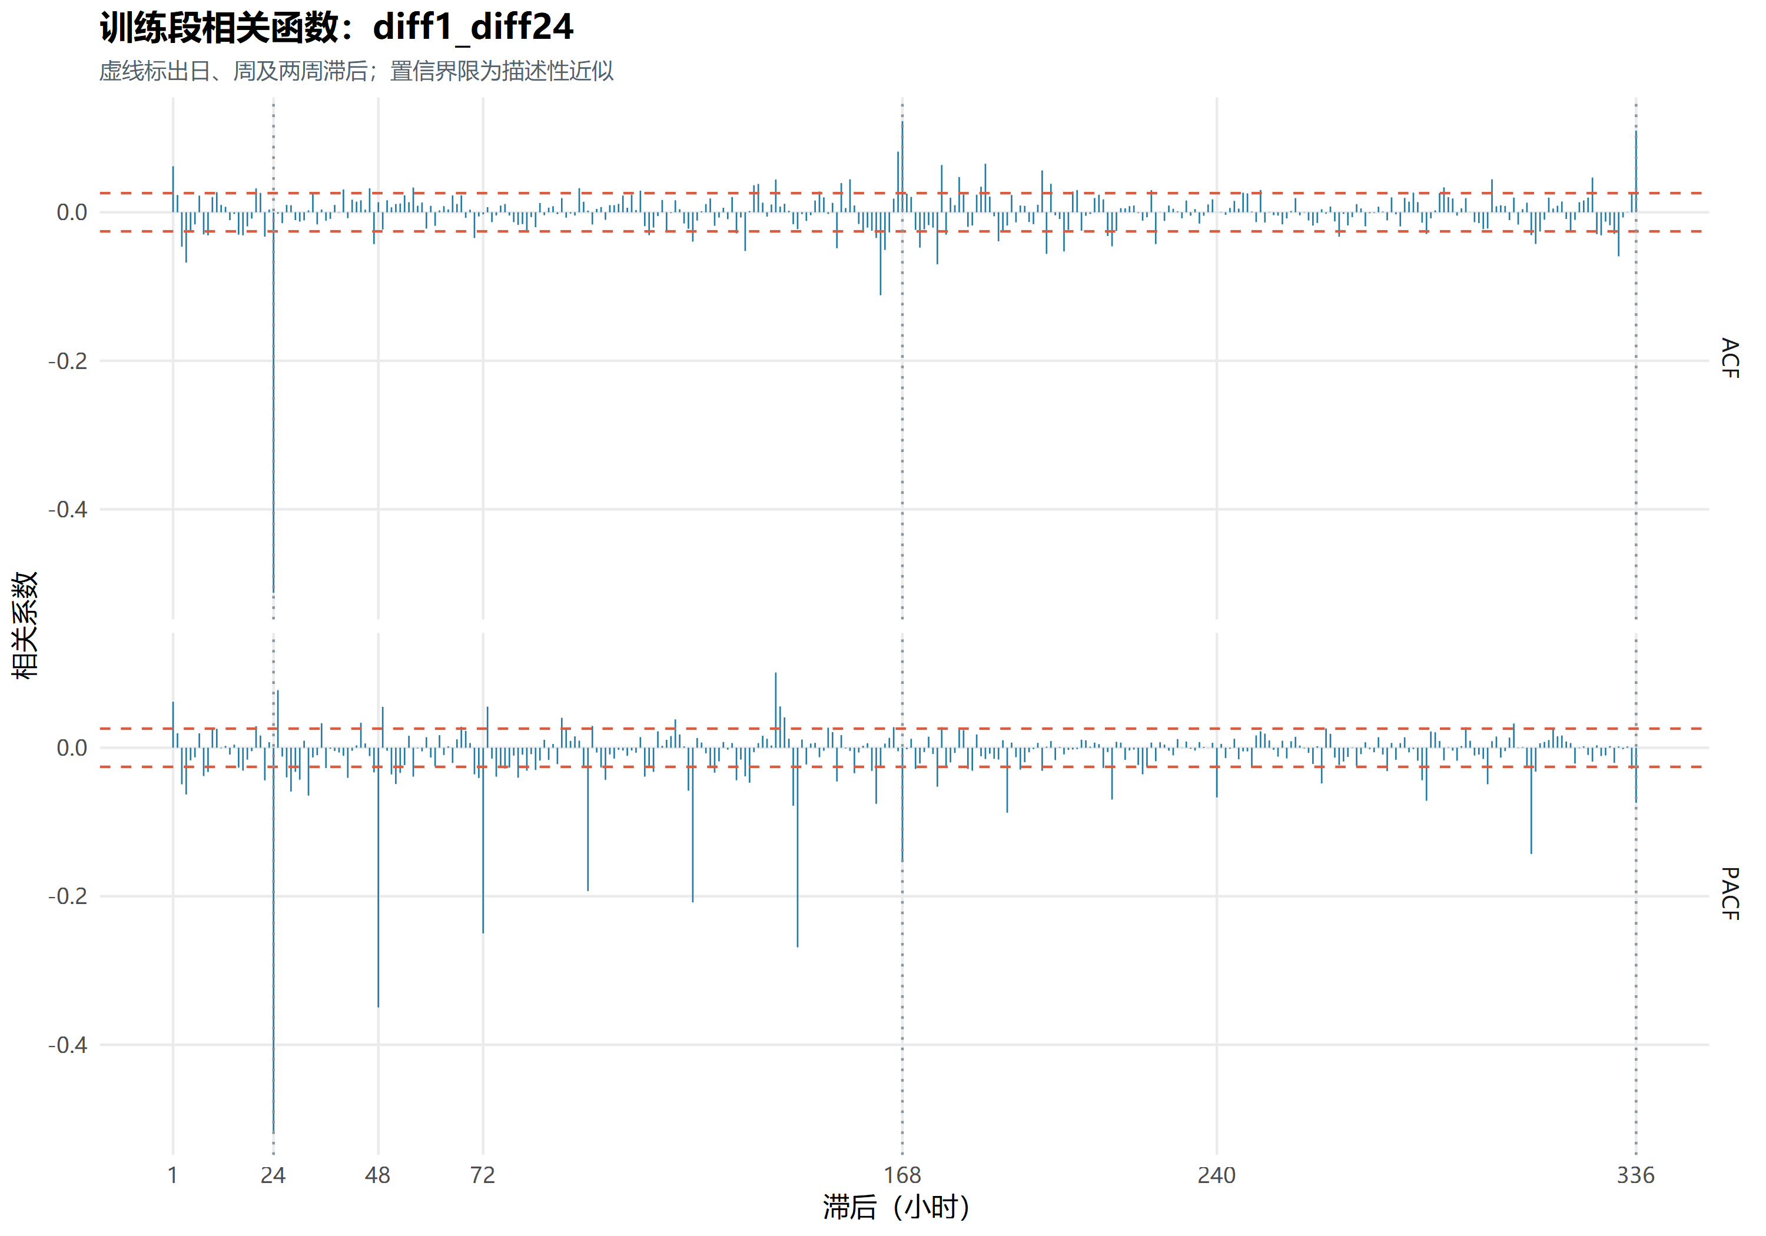
图 2-2 初始训练段对数组合差分后的 ACF 与 PACF
图 2-2 中，短期的强持续性明显减弱，但 24 小时 ACF 约为 −0.512，168 小时附近仍有相关，尚未达到白噪声所要求的各时点不相关；白噪声还要求均值为零、方差稳定。负季节相关既提示季节误差结构值得建模，也提醒差分可能改变原有依赖。相关图的近似界限只是识别线索，不是对所有滞后同时成立的严格判定。程序给出的普通差分和季节差分建议均为 1，但这些建议针对对数序列的预处理诊断；最终模型仍需独立比较原尺度、不同差分与回归结构，避免机械地对每个模型采用同一方案。

2.3 模型定阶与参数识别
自回归部分（AR）用过去的序列值解释当前值，移动平均部分（MA）用当前及过去的随机冲击描述波动。这里的“移动平均”不同于对最近若干天租借量直接取均值的预测基线。差分自回归移动平均模型（ARIMA）将两者作用于经过差分的序列，其中 为自回归阶数， 为普通差分阶数， 为移动平均阶数。季节 ARIMA（SARIMA）进一步引入周期滞后的动态项和季节差分，以适应图 1-2 和图 2-1 所揭示的日重复结构。其基本表达式为：
(2)
式中，、 的阶数分别为 、，、 的阶数分别为 、； 为季节差分阶数， 表示模型假定的零均值白噪声扰动。于是，SARIMA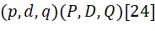 同时描述小时尺度和日尺度的动态。式（2）展示本文无额外漂移项的基本结构；包含日历回归时，将左侧的 替换为扣除回归均值后的误差序列。
ACF/PACF 可帮助缩小候选范围：理想 AR 过程的 PACF、理想 MA 过程的 ACF 分别具有截尾特征，另一相关函数通常拖尾。但本数据兼有多重周期、水平变化与突发零值，图形并不呈现适合机械套用的简单模式。因此，实验保留有限阶数、不同变换和训练窗口的组合，再利用信息准则和验证结果综合判断。赤池信息准则（AIC）、其修正版 AICc 和 BIC 在拟合程度之外惩罚参数数量，其中 AICc 对有限样本作修正；本文只在变换、训练起止位置及差分阶数相同的组内比较，避免把短窗口较小的数值误认作普遍更优。
除普通 ARIMA 与 SARIMA 外，实验还尝试两类回归扩展。动态谐波回归 ARIMA（DHR-ARIMA）用不同频率的正弦、余弦，即 Fourier 项，表示日周平均曲线，再对偏离这条曲线的误差建立 ARIMA 模型。本文的 DHR-ARIMA 使用非季节 ARIMA 误差；带外生回归的季节 ARIMA（SARIMAX）则进一步让误差具有 24 小时季节动态。二者都属于带 ARIMA 误差的回归思路[2]，本实验的主要区别是误差结构，不能简单按是否包含天气区分；SARIMAX 的 X 也可以表示日历回归变量。
最终两类回归配置均使用 5 对日周期、3 对周周期 Fourier 项，并加入周末主效应、前三对日周期项的周末交互及可识别的节假日项；均未选用天气变量。Fourier 项组合可表示双峰等较复杂的周期形状，周末交互则允许曲线形状随日期类型变化，而非只将全天统一上移或下移。
这一扩展也涉及可识别性。严格每 24 小时重复的 Fourier 项会被 24 小时季节差分消除，不能不加检查地将两者叠加。代码对差分后的回归矩阵检查常量和冗余列，预测时沿用保留下来的列结构。完整日周回归与季节误差并存的最终 SARIMAX 因而采用 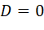。这一选择与第 2.2 节对数序列的差分诊断针对不同对象，并不冲突。
项目登记并尝试了 28 个 ARIMA 类候选，其中 24 个完成全部 61 天、1,464 小时验证，4 个因未收敛或协方差异常、数值问题、耗时限制而未完成。未完成候选不参与误差排名，也不能被描述为预测最差。各模型族按第 1.2.1 节的验证规则选定配置，主要结构见表 2-2。固定 84 天窗口用于贴近近期水平，扩展窗口则利用从样本开始至起点的历史；二者的取舍由验证结果确定。
表 2-2 按完整验证结果保留的 ARIMA 类模型
模型 | 最终动态结构（均为原尺度） | 参数重估窗口 | 周期与回归信息 | 验证 RMSE
ARIMA | ARIMA(3,1,2) | 最近 84 天 | 普通小时依赖，无外生回归 | 667.475
SARIMA | SARIMA(1,0,1)(0,1,1)[24] | 扩展窗口 | 增加日季节差分与误差项，无外生回归 | 486.807
DHR-ARIMA | ARIMA(2,0,2) 误差 | 最近 84 天 | 日周 Fourier、节假日及周末交互 | 500.223
SARIMAX | SARIMA(2,0,2)(1,0,1)[24] 误差 | 最近 84 天 | 与 DHR-ARIMA 相同的日历回归，另含日季节误差项 | 478.759
注：RMSE 单位为次/小时。文件和图中的 DHR_ARIMA、SARIMA24、SARIMAX24 分别对应正文的 DHR-ARIMA、SARIMA、SARIMAX。据所选配置和完整验证结果整理。前三者依次用于考察普通动态、显式日季节结构、日周平均曲线，SARIMAX 则检验回归与季节误差的组合是否继续改善预测。
为使抽象阶数与实际拟合相联系，采用截至 2018 年 9 月 30 日、历史测试开始前估计的 SARIMA 系数，可写出：
(3)
式（3）的 、 和 含义与式（2）相同，MA 符号遵循 forecast 的约定。普通 AR 项描述相邻小时联系，季节差分及季节 MA 项描述日尺度变化。这里展示的是测试起点前的参数快照，滚动重估和样本末端重新拟合后系数会改变，不能将其与截至 11 月 30 日的最终模型摘要混用。主要动态系数及标准误列于附录 C；参数推断均以所选模型为条件，不能据选模后的渐近结果作因果解释。

2.4 白噪声检验
残差是观测值与模型在训练样本上相应拟合值的差。若残差仍有系统相关，说明模型尚未充分利用某些时间依赖，也会削弱以简化误差假设构造预测区间的依据。无自相关与正态性是不同要求，白噪声检验并不同时检验残差是否服从正态分布。
本文对测试开始前拟合的残差进行 Ljung–Box 检验，其原假设为所考察的一组滞后自相关均为零，检验时扣除已估计的 AR、MA 动态参数自由度。程序考察 24、48、168、336 小时，并结合图 2-3 判断具体相关形态。它们是训练残差诊断，不能与第三、四章的次日多步测试误差混为同一评价。
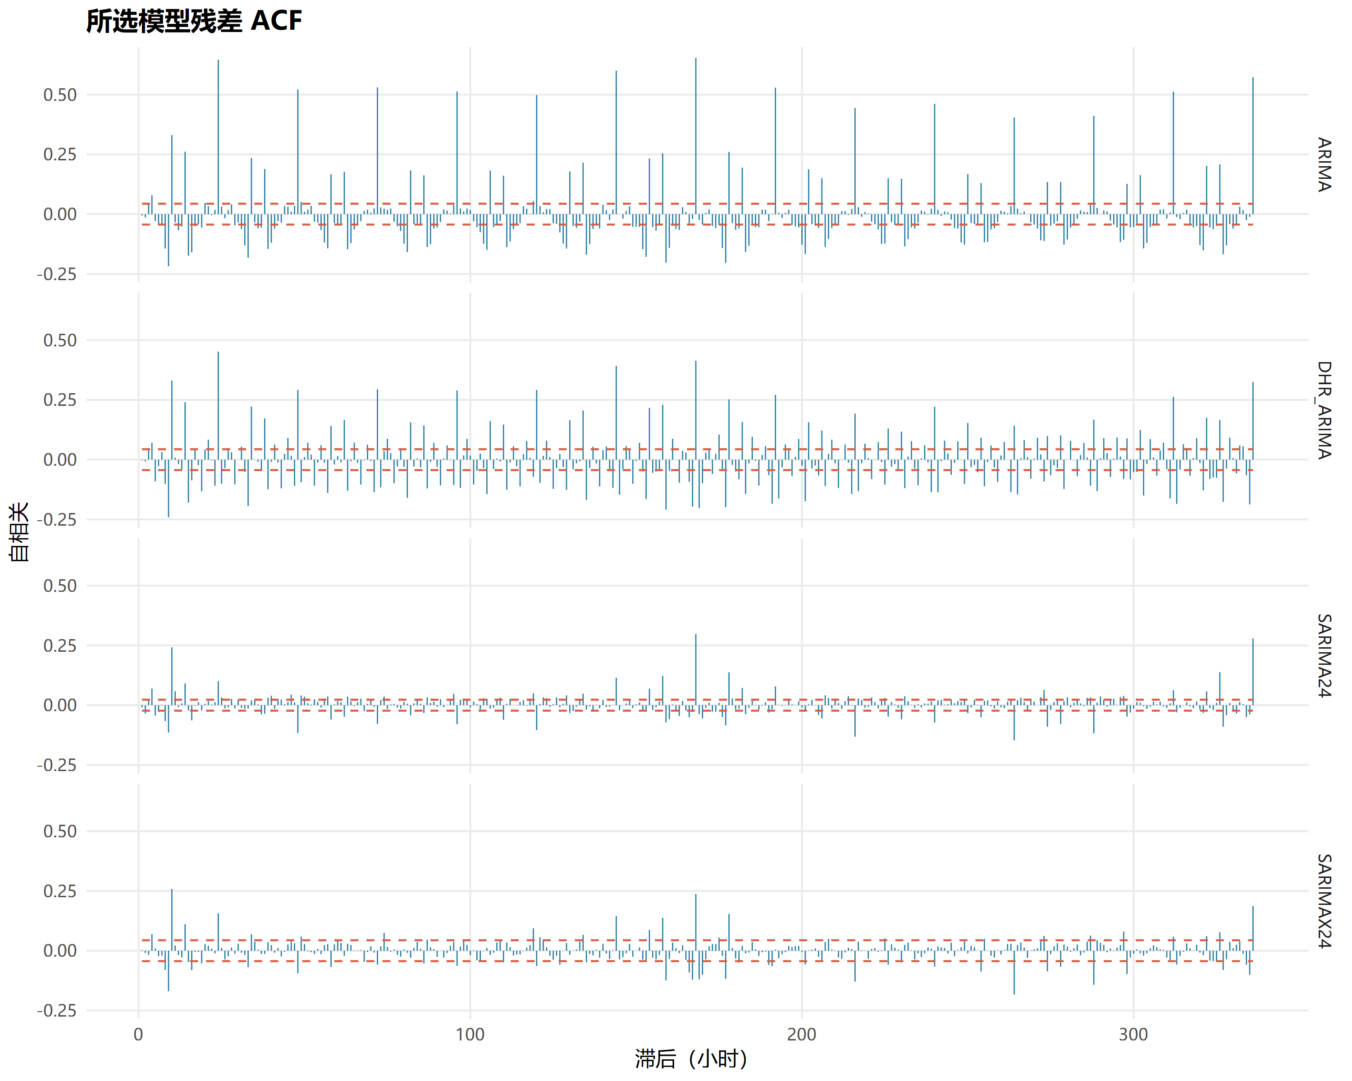
图 2-3 历史测试起点前所选 ARIMA 类模型的残差 ACF
普通 ARIMA 的残差在 24、168 小时的 ACF 分别为 0.646、0.654；DHR-ARIMA 分别为 0.452、0.414。SARIMA 的对应值降至 0.100、0.298，表明显式日季节结构吸收了部分周期相关，但周尺度仍有明显剩余。SARIMAX 的对应值为 0.156、0.237，日、周位置的变化方向并不一致。各模型残差样本数依次为 2,015、2,016、7,272、2,016，窗口不同，不能把相关系数差异全部归因于某个新增变量。
在 168 小时检验中，四模型的 Ljung–Box 统计量分别约为 7,898.552、4,958.377、2,612.550、934.696，均在 5% 水平拒绝原假设；SARIMAX 的上尾概率约为 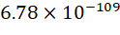，其余三者的该项概率已低于浮点数可表示范围。24、48、336 小时结果同样拒绝，完整结果见残差诊断文件。四类模型均未通过这些无自相关检验。
这一结果为后续改进提供了具体方向。SARIMA 已吸收部分日周期，但其 168 小时残差相关仍约为 0.298，剩余问题不只是相邻小时的动态；应优先检验周尺度依赖与日期类型变化能否得到更合适的表达，再决定是否增加短期阶数。SARIMAX 的周滞后相关虽较小，仍有明显残余，且窗口不同，现有证据不足以认定这一扩展已解决周结构问题。下一章继续考察这些有限模型的预测用途，并将残差诊断与点预测、区间表现结合判断。

第三章 模型预测
本章将模型识别转化为明确的预测任务，重点分析经典时间序列模型的点预测与区间预测。评价既考察平均误差，也关注大误差和不确定性范围，以免只凭一段贴合的曲线判断效果。

3.1 短期预测
预测任务设定为：在前一天 23:00，以当时已知的租借量、允许使用的历史天气及可提前确定的日历，连续预测次日 00:00—23:00。这种任务能够给出完整的次日需求曲线，同时要求模型承担最长 24 小时的预测误差。每个目标日只在起点生成一次全天预测，不能用当天已经发生的真实值回头修正当天后续小时的结果。
验证和测试均包含 61 个目标日，完成候选覆盖周一至周日，每个星期位置各有 8 或 9 个预测日。这使工作日与周末模式都进入评价，优于只考察某个固定星期位置的覆盖方式，但有限验证样本仍会带来选模不确定性。
滚动更新区分参数重估与状态更新。每个评价阶段开始先拟合，此后当目标日为周一时，用截至前一日 23:00 的历史重新估计参数；两个阶段各有 9 个重估日。周内 ARIMA 固定参数，借助新观测更新状态后再预测。84 天窗口是重估时的回看范围，周内状态更新继续接收起点前的新历史。测试期间已经结束日期的数据可以参与以后日期的滚动预测，这符合真实使用场景；禁止的是提前读取尚未发生的目标日信息。
表 2-2 的四类模型均按此规则产生预测，使用 R forecast 软件[3–4]实现。点预测表示模型给出的一个数量估计，80% 和 95% 预测区间表示在模型假设下对未来观测波动的范围描述，不能当作点预测均值的置信区间。为说明日内曲线和不确定性如何共同变化，图 3-1 展示固定日期 2018 年 10 月 15—21 日的 SARIMA 结果；该图仅是示例，覆盖率使用完整测试段计算。
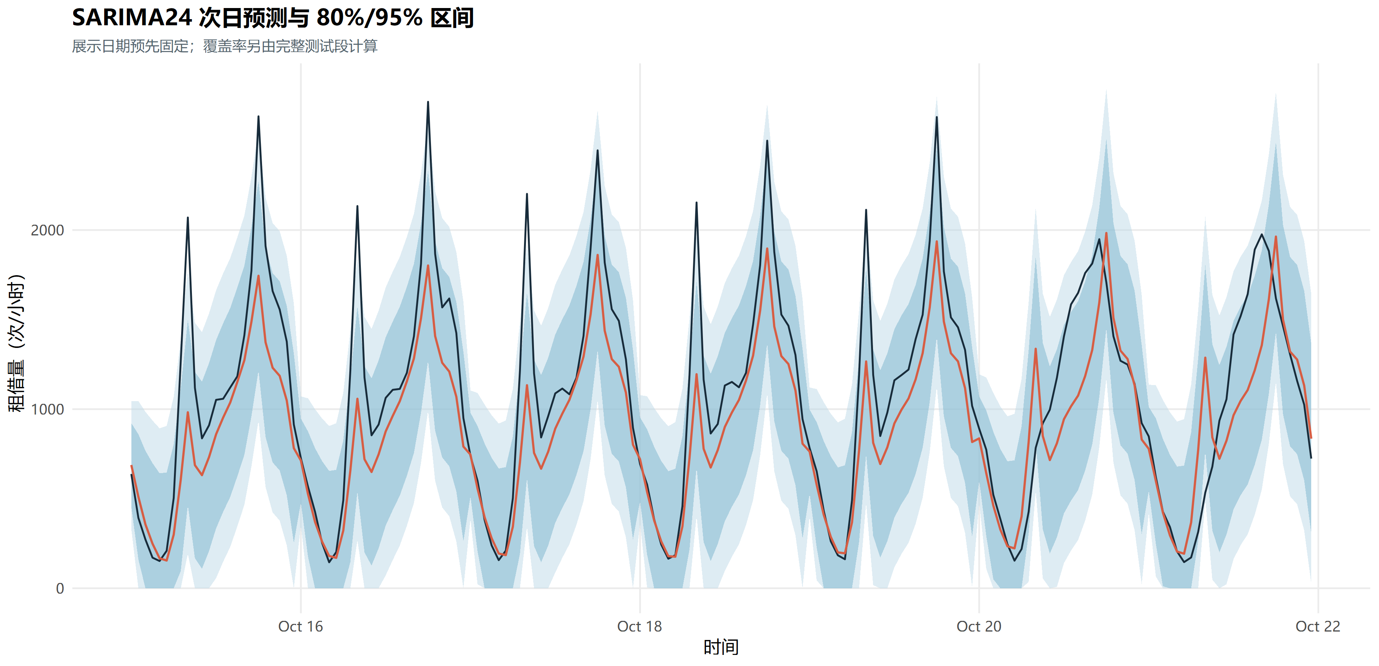
图 3-1 SARIMA 在历史测试固定一周的点预测及 80%/95% 预测区间
图 3-1 中，SARIMA 能反映夜间低谷和白天回升，但多个工作日高峰仍低于真实租借量，部分实际值超出区间。区间随起点后的步数改变，其宽度既取决于误差传播，也受到模型和非负处理影响。点预测及区间下界统一截为非负，没有为了评分而强制四舍五入。这能避免不合实际的负租借量，却不意味着区间已经经过充分校准。
除历史测试外，按锁定配置在截至 2018 年 11 月 30 日的可用历史上重新拟合，得到图 3-2 的样本末端外推。扩展窗口模型使用完整适用历史，固定窗口模型仍遵循最近 84 天的规则。外推对象是 2018 年 12 月 1 日，日历设为普通非节假日情景，未使用该日实测天气或运营状态。
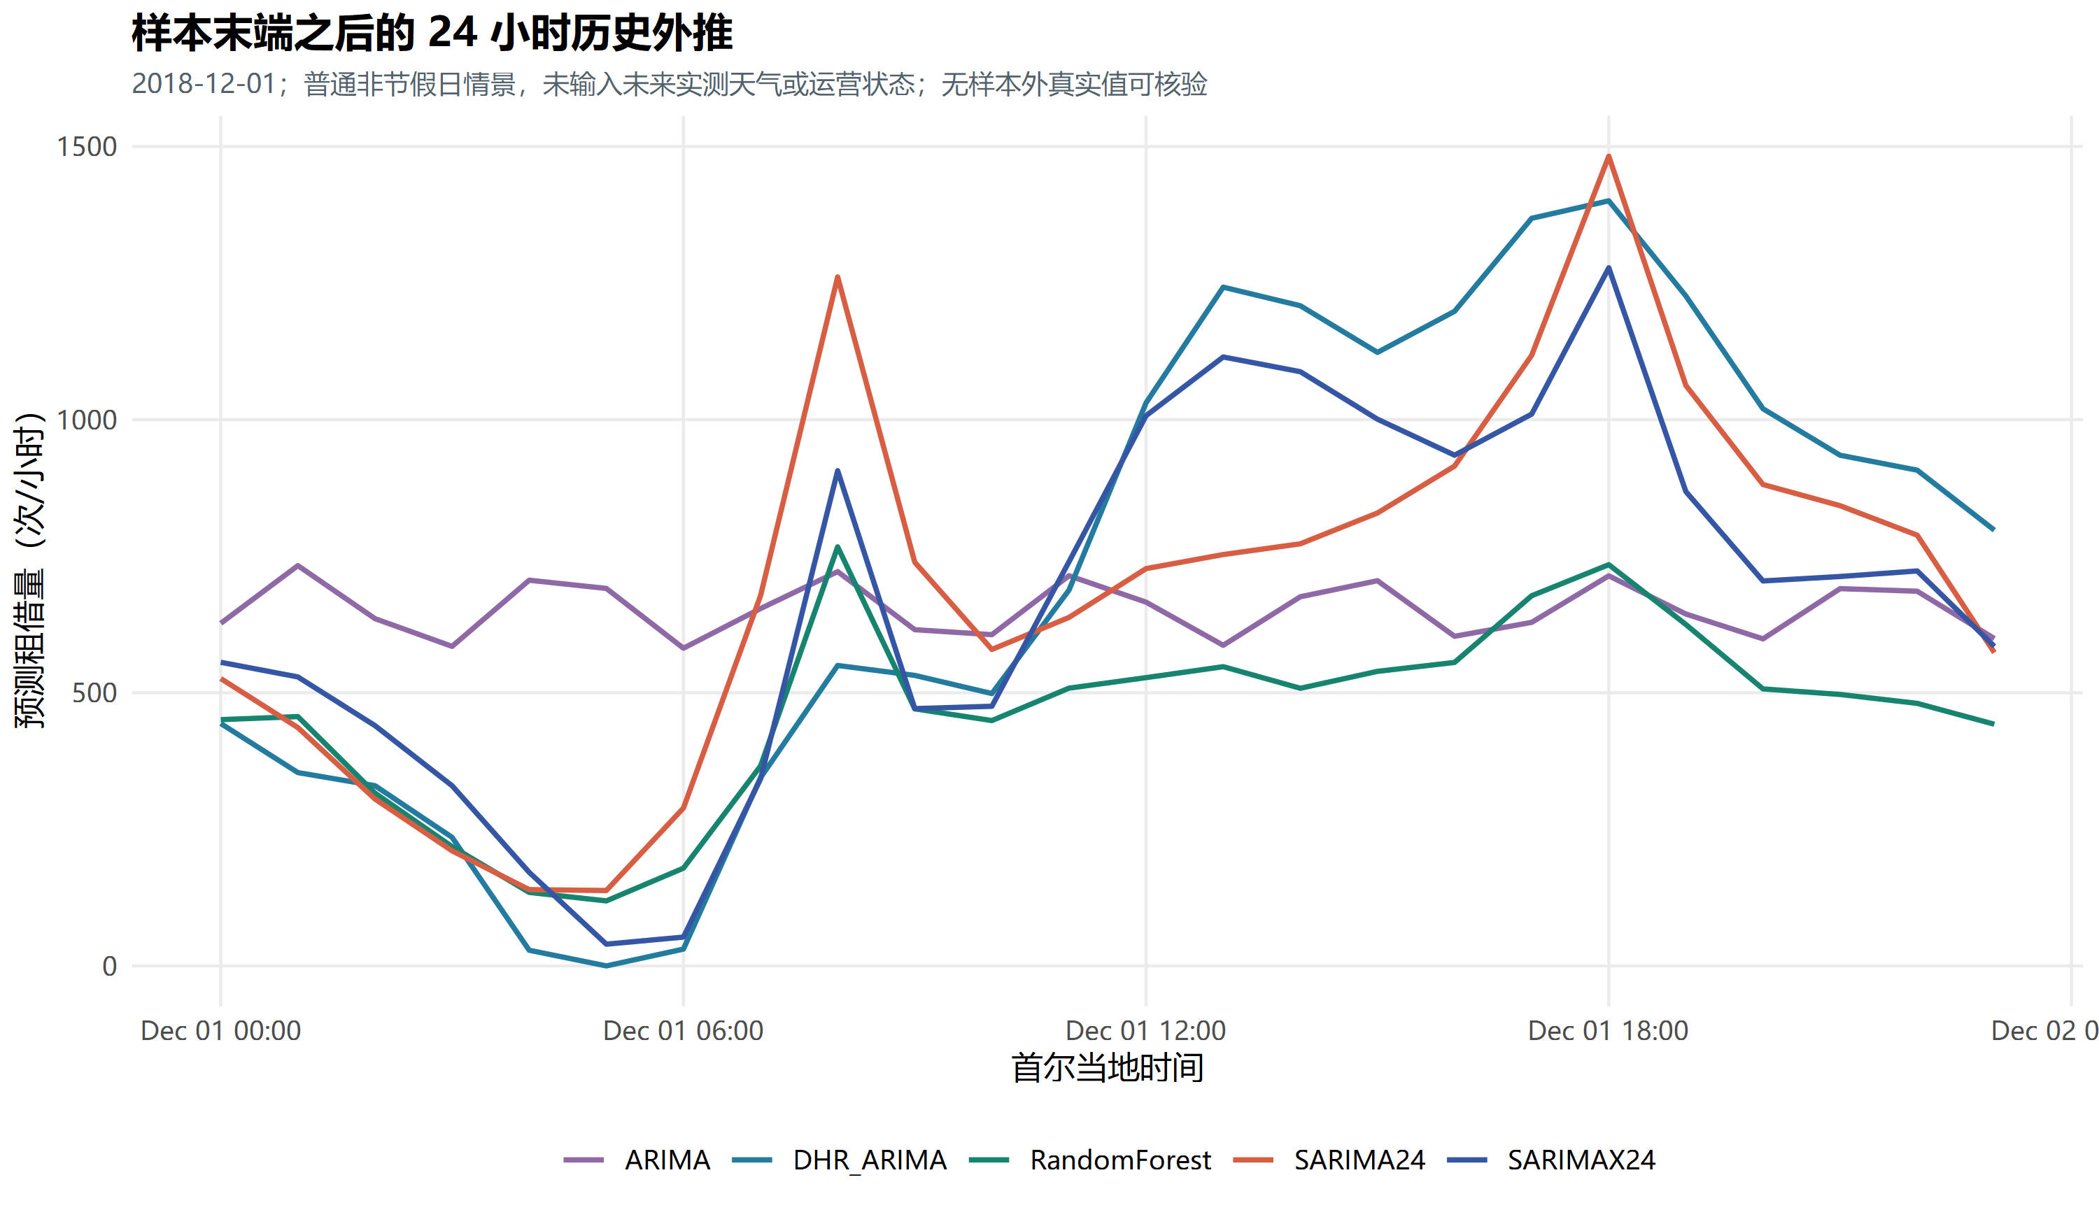
图 3-2 各模型对 2018 年 12 月 1 日的历史样本末端 24 小时外推
图 3-2 同时列出第四章随机森林作为参照，本节关注时间序列模型。SARIMA 的 08:00、18:00 点预测分别约为 1,261.198、1,482.166 次/小时，SARIMAX 则约为 906.499、1,277.919 次/小时；不同结构保留高峰的程度存在差异。这一天为周六，纯 SARIMA 仍可能沿用近期日模式，而日历回归允许周末形态调整。但项目没有这一天的真实值，无法判断哪条曲线更准确。它是历史样本末端外推演示，不能描述为当前真实世界的实时预测。

3.2 效果分析
第 1.2.1 节所用的 MAE 和 RMSE 分别为平均绝对误差与均方根误差。将共同评价期的小时观测按顺序编号，其定义为：
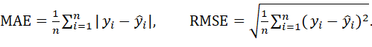 (4)
其中，、 分别为真实租借量与此前生成的预测， 为纳入评价的小时数，两项指标的单位均为次/小时，越小越好。RMSE 先对误差平方，因此较 MAE 更重视大偏差。本文将 1,464 个小时的平方误差汇总后开方，未以每日 RMSE 的简单平均替代。对称平均绝对百分比误差（sMAPE）和平均绝对缩放误差（MASE）仅作辅助：前者以真实值与预测值的绝对值之和进行比例化，双方均为零时记为零；后者将 MAE 与历史参照误差相比。本文 MASE 分母是评价开始前全部可用历史上的 168 小时滞后绝对误差均值，而不是仅取此前 168 小时。测试分母约为 281.221，故 MASE 大于 1 也不等于必然输给本测试段的周朴素预测。
在全小时历史测试中，普通 ARIMA 的 RMSE 为 606.216，SARIMA 降至 460.089，约降低 24.10%。这与日重复结构具有预测价值的判断一致，但两者的差分和窗口也不同，不能将全部差值视为只增加季节项的净效应。DHR-ARIMA 的 RMSE 为 496.785，表明日周平均形态虽有帮助，当前非季节误差结构仍未得到与 SARIMA 相同的测试表现。SARIMAX 在验证段的 RMSE 比 SARIMA 低约 1.65%，测试段却为 469.089，高约 1.96%。结合第二章诊断，日历回归和季节误差虽改善了部分结构，却未充分解释剩余依赖，也没有保证后续误差继续下降。
简单基线使这一比较更完整。Naive24、Naive168 分别沿用前日、前周同小时；Mean7、Median7 分别取过去七天同小时的均值、中位数；DayTypeMean28 取过去 28 天同属工作日或周末的同小时均值。日期类型仅区分周一至周五与周六、周日，不另按节假日分类，所有方法保留历史零值。DayTypeMean28 以验证 RMSE 481.235 被预先选作强基线，测试 RMSE 为 458.132；Mean7 的测试 RMSE 进一步降至 452.327。均值方法通过汇总多日信息减少单日波动，说明显式季节模型虽优于当前普通 ARIMA，仍需与稳定、易复现的参照比较。
点预测的上述差异之外，还需评价不确定性范围。经验覆盖率是实际值落入预测区间的比例，但单纯加宽区间也可能提高覆盖率，因此应同时考察宽度。表 3-1 汇总四类模型的全小时经验覆盖率、95% 区间宽度及综合评分。
表 3-1 ARIMA 类模型在全部历史测试小时的区间表现
模型 | 80% 区间实际覆盖率 | 95% 区间实际覆盖率 | 95% 区间平均宽度 | 95% Winkler 评分
ARIMA | 89.21% | 98.02% | 2,798.111 | 3,011.764
SARIMA | 78.01% | 88.32% | 1,358.395 | 2,832.702
DHR-ARIMA | 81.22% | 90.64% | 1,529.097 | 2,906.297
SARIMAX | 80.46% | 90.16% | 1,499.025 | 2,764.856
注：各行均评价 1,464 小时；宽度和评分单位为次/小时。Winkler 评分同时惩罚区间过宽和真实值越界，越低越好。来源为预测区间结果。
SARIMA 和 SARIMAX 的名义 95% 区间分别仅覆盖 88.32%、90.16%，存在覆盖不足。普通 ARIMA 虽有更高覆盖率，平均区间却宽达 2,798.111 次/小时，点误差也较大，高覆盖不能单独说明其不确定性估计更有效。SARIMAX 的 95% Winkler 评分在四者中最低，但仍不足以证明已完成校准。
在正常运营子集中，SARIMA、SARIMAX 的 95% 覆盖率分别提高到 93.37%、95.05%，表明区间表现也随运营口径变化；后者在该子集接近名义水平，并不等于全部小时的区间已经可靠。结合第二章残余相关和附录 Q–Q 图的尾部偏离，尚未捕获的依赖、误差分布偏离及未知运营变化都是合理解释，现有分析尚不能分离它们各自的影响。点预测误差下降、残差更接近无相关和区间覆盖接近名义水平，因而仍需分别评价。

第四章 随机森林模型及其预测
本章选择随机森林作为课程模板要求的其他模型，检验以历史特征表达时间结构的非线性方法能否带来额外预测收益。比较沿用前章的评价框架，并进一步分析天气特征的增量价值以及模型排名随评价口径变化的原因。

4.1 短期预测
随机森林通过对训练样本进行有放回抽样、在节点分裂时随机选择部分特征，构造多棵回归树，再对预测取平均，降低单棵树的不稳定性。基本方法依据 Breiman 的随机森林论文[5]，项目使用 R ranger[6]实现。它不要求观测与特征呈统一线性关系，但不会自动理解记录的时间顺序，因此必须先把序列转换为符合预测场景的监督学习样本。
具体而言，每个历史目标日构造 24 行样本，一行对应一个目标小时，响应为该小时实际租借量。所选模型共使用 45 个特征，包括目标小时、星期、周末、节假日及小时正余弦；目标小时前 24、48、168、336 小时的租借量；过去七天同小时均值；起点前 24、168 小时的均值和波动；最后一次观测；以及前一天整条 24 小时曲线。较长滞后反映日周重复，起点前统计量描述最近整体状态，前日曲线则提供近期高峰形状。24 个目标小时共用一个森林直接预测，没有训练 24 套独立模型，也没有把当天先发生的真实租借量递推给后续小时。
天气特征为目标小时前 24 小时，即前一日同小时已观测的气温、湿度、降雨量、风速和太阳辐射，最晚的源时间为预测起点 23:00。起点前统计量和训练行均受同一时间边界约束，目标日实际运营状态从输入列排除。历史天气能补充近期环境状态，其与目标时刻天气预报的区别将在增量分析中讨论。
实验的七组配置均固定 400 棵树和最大深度 20，以控制计算量并保持比较条件；这两个数值是预设值，并非由树数或深度搜索证明最优。验证比较了 56、84、112 天及扩展窗口、最小叶样本数、分裂候选特征比例、是否使用历史天气和目标变换。完整验证后选定 RF_raw_84_leaf5_weather：原尺度、最近 84 天、min.bucket=5、min.node.size=10、候选特征比例 0.8，即每次分裂考虑 45 项中的 36 项，随机种子为 20261026。全部小时验证 RMSE 为 470.005；七组候选及辅助 MAE 结果见附录 C。
森林按第 3.1 节的重训日期更新，周内固定森林结构，仅更新输入特征。为理解该模型主要依赖什么信息，图 4-1 给出测试开始前拟合模型的不纯度重要性，即按特征在树节点分裂中降低误差的贡献汇总并归一化。
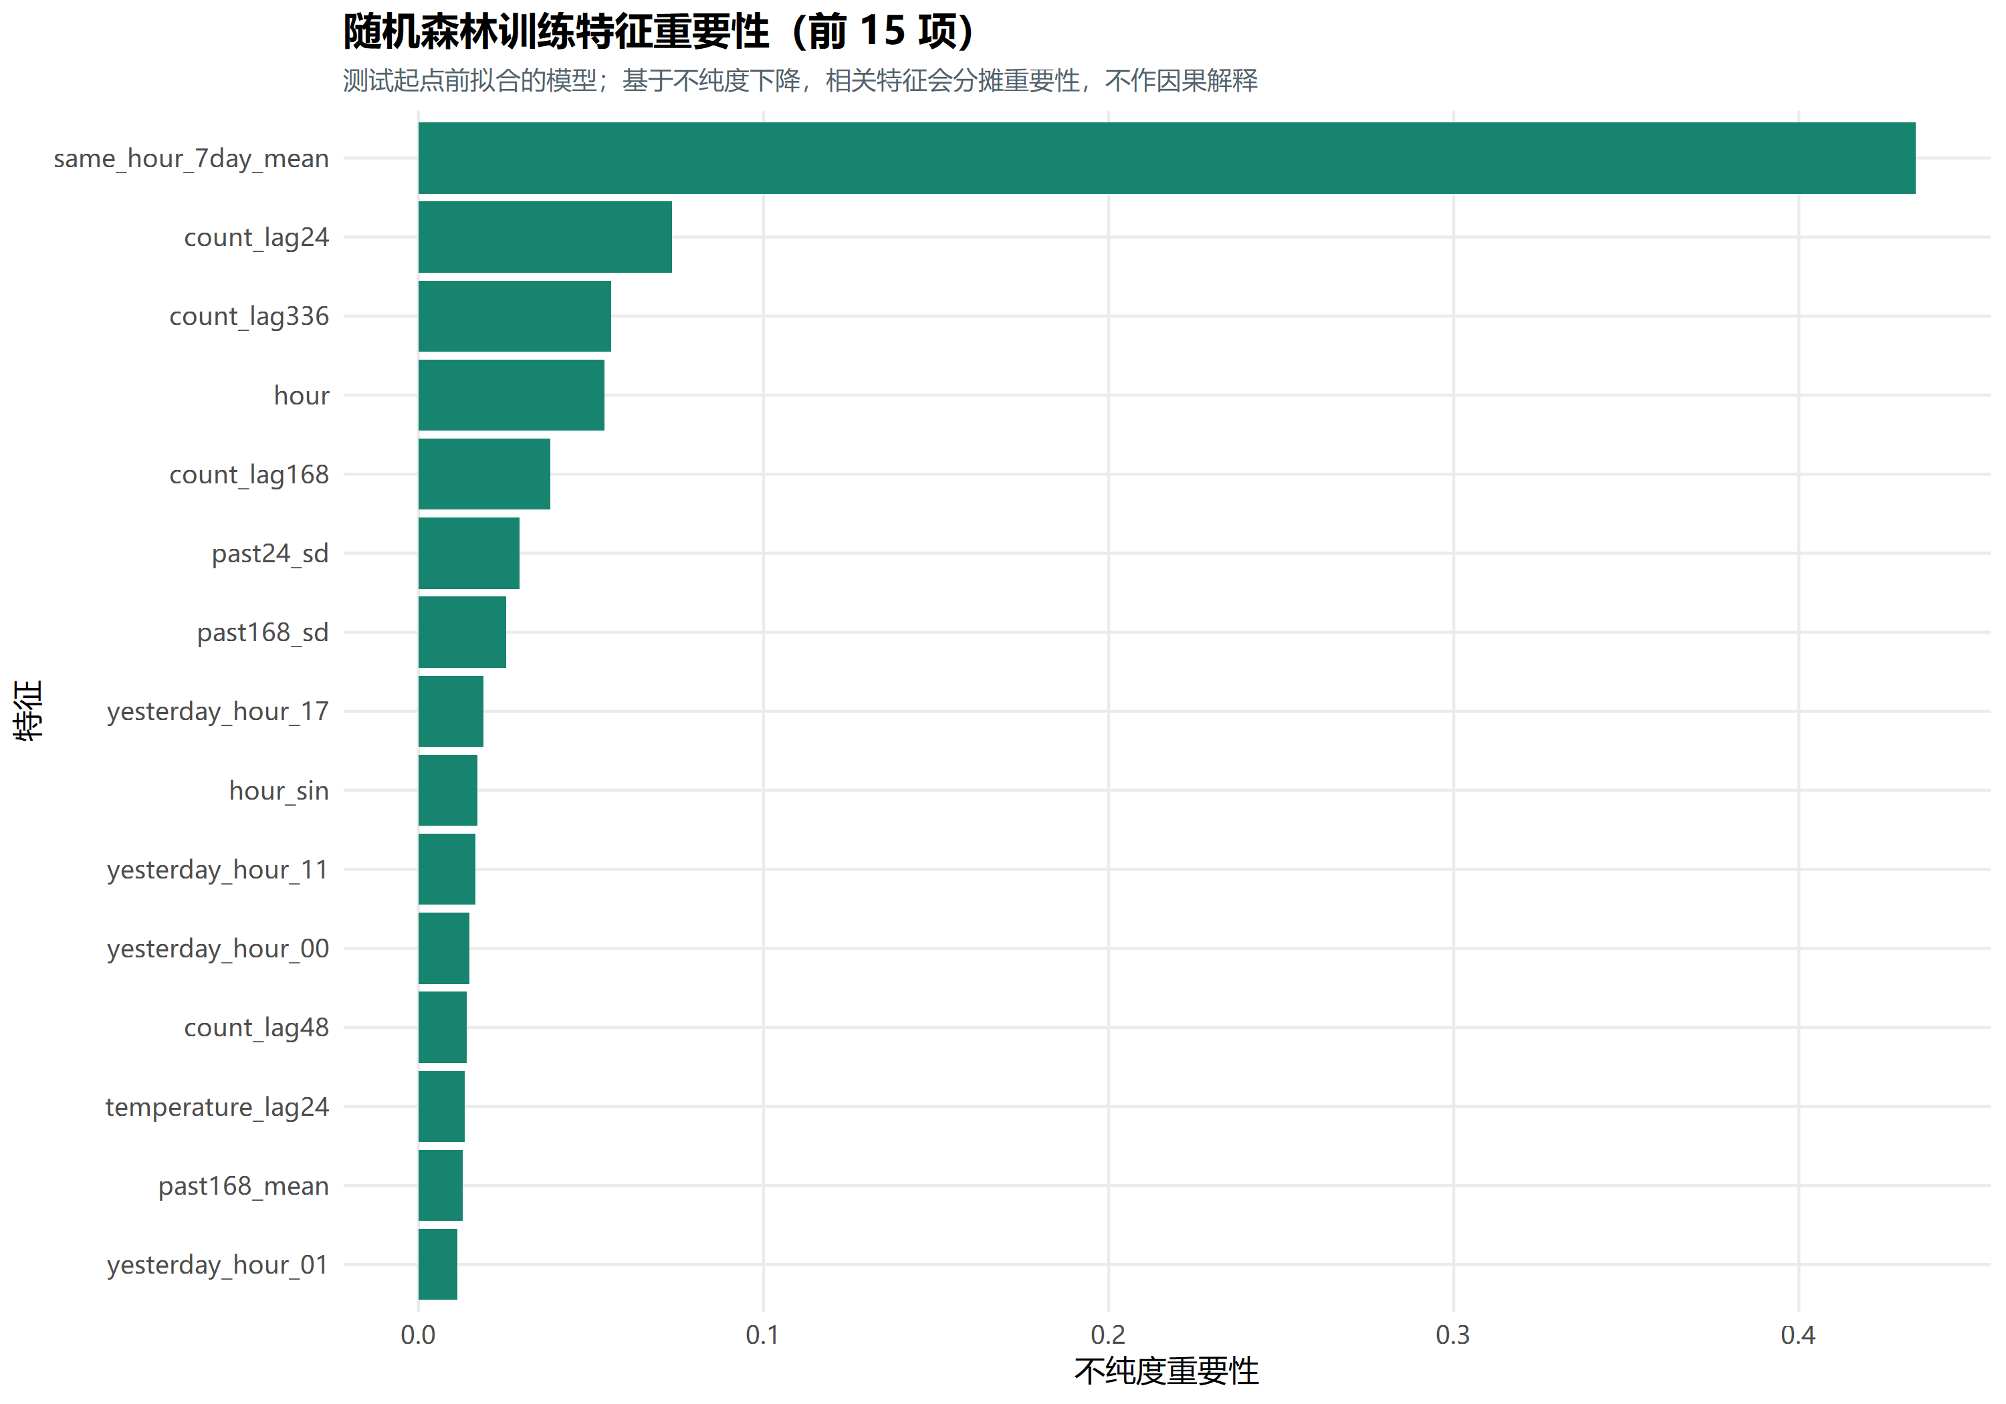
图 4-1 历史测试开始前随机森林的前十五项特征重要性
过去七天同小时均值的重要性约为 0.434，明显高于单项其他特征；前日、前两周同小时及目标小时也位居前列。这与序列具有稳定日内形态的观察相吻合，也解释了均值基线为何值得重视。不过，重要性来自树内不纯度下降，受特征相关性和可分裂方式影响，不是误差减少的独立贡献比例，更不是因果效应。历史天气排名较后，也不能据此断言天气本身不影响实际出行。

4.2 模型对比分析

4.2.1 天气特征增量分析
第一章的相关系数描述同期天气与租借量的共同变化，图 4-1 的重要性描述特征在森林拟合中的使用情况；本节考察另一个问题：在已有历史和日历信息之外，增加天气输入能否继续降低预测误差。表 4-1 从已有候选中选取成对配置，均使用最近 84 天、原尺度目标，并在相同的 61 个验证日、1,464 个小时上比较。每一对的训练范围、重估日期和其他配置规则一致。
表 4-1 相同配置规则下历史天气特征的验证增量
模型及控制配置 | 无天气 RMSE | 含历史天气 RMSE | RMSE 改善
随机森林：最小叶样本数 5，分裂特征比例 0.8 | 471.183 | 470.005 | 0.25%
DHR-ARIMA：ARIMA(2,1,2) 误差，日、周 Fourier 项分别为 5 对、3 对，无周末交互 | 534.196 | 533.873 | 0.06%
注：RMSE 单位为次/小时；改善按“（无天气 RMSE－含天气 RMSE）/无天气 RMSE”计算，使用结果文件未舍入值。随机森林对应 RF_raw_84_leaf5_calendar 与 RF_raw_84_leaf5_weather，DHR-ARIMA 对应 D_raw_K5_84d 与 D_raw_K5_weather_84d。来源为森林验证结果和ARIMA 类验证结果，配置见森林候选表及ARIMA 类候选表。
两类模型的天气构造不同。随机森林加入五项前一日同小时天气原值；DHR-ARIMA 只加入气温除以 10、湿度除以 100，以及是否降雨的指示量，不含风速和太阳辐射。森林保持相同的分裂特征比例规则，但总特征数由 40 增至 45，实际每次候选数由 32 增至 36，因此这是按既定算法规则进行的特征组对照。DHR 对照中的非季节误差为 ARIMA(2,1,2)，并非表 2-2 最终入选的 ARIMA(2,0,2) 加周末交互配置，所列差值不能当作最终 DHR 模型的天气净增益。
两组全小时 RMSE 的下降幅度都很小，且没有在其他口径下一致体现：DHR-ARIMA 的全小时 MAE 由 373.813 增至 374.642；正常运营的 1,368 个验证小时中，森林 RMSE 由 393.287 增至 393.740，DHR-ARIMA 则由 475.765 增至 476.756。这些是当前验证样本的描述性差异，未进行显著性检验，也不足以证明历史天气带来了稳定改善。
这与气温同期相关约 0.639 并不矛盾。首先，第一章使用初始训练段的同期观测，而此处检验的是 8—9 月预测中的历史天气增量，样本范围和信息含义均不同。其次，租借量滞后、同小时均值及日历项可能已经间接反映部分季节与天气变化，使新增天气与已有信息重叠。再次，前一日同小时天气不能直接反映次日的骤雨或气温变化，停运等特殊变化也可能干扰全小时误差。这些都是与现象相符、尚待进一步验证的解释，并非已确认的因果机制。现有证据支持的结论是当前历史天气构造的额外收益有限；若能获得预测时真实可用的天气预报，应在固定评价规则下另行检验，不能据此判断天气对共享单车需求不重要。

4.2.2 总体误差与运营状态差异
表 4-2 汇总四类 ARIMA、随机森林和全部五种基线。各方法均覆盖共同的 1,464 个测试小时，正常运营子集为其中 1,313 小时；表内排序描述锁定配置的历史表现。验证预选强基线为 DayTypeMean28，测试中仍保留这一参照，同时报告其余基线。
表 4-2 各方法在统一评价框架下的预测误差
方法 | 验证全小时 RMSE | 测试全小时 RMSE | 测试全小时 MAE | 测试正常运营 RMSE | 测试正常运营 MAE
RandomForest | 470.005 | 443.390 | 289.249 | 369.389 | 237.634
Mean7 | 498.559 | 452.327 | 308.002 | 390.565 | 262.617
DayTypeMean28 | 481.235 | 458.132 | 282.198 | 340.760 | 213.883
SARIMA | 486.807 | 460.089 | 304.916 | 370.195 | 247.094
SARIMAX | 478.759 | 469.089 | 312.218 | 369.862 | 250.430
DHR-ARIMA | 500.223 | 496.785 | 339.397 | 394.782 | 278.335
Median7 | 526.548 | 528.607 | 314.346 | 441.162 | 254.292
ARIMA | 667.475 | 606.216 | 488.248 | 581.296 | 459.804
Naive168 | 666.452 | 610.054 | 378.691 | 540.637 | 329.754
Naive24 | 592.950 | 611.216 | 359.341 | 510.486 | 293.723
注：误差单位为次/小时，行按测试全小时 RMSE 升序排列，粗体为相应测试指标列最小值。来源为统一验证结果与历史测试结果。正常运营结果为事后补充，不用于重新选模。
随机森林的全小时 RMSE 最低，相对 DayTypeMean28 降低约 3.22%，相对 Mean7 降低约 1.98%。与前周同期相比的改进约为 27.32%，但较弱参照会放大优势的观感；强基线提供了更严格的判断。对当前有限测试样本而言，随机森林取得了一定的大误差控制收益，尚不能说其复杂性带来了压倒性提升，也未进行支持统计显著性或普遍优越性的推断。
MAE 给出另一种排序：DayTypeMean28 的 282.198 低于随机森林的 289.249，而 Mean7 的 RMSE 较低、MAE 却高于 DayTypeMean28。随机森林 RMSE 更低而 MAE 更高，与它在部分大误差上占优、在通常绝对偏离上未全面占优的情形相容；仅凭汇总值不能进一步确定每个日期的误差机制。图 4-2 因而同时展示两项指标及两种运营口径，使这种差别更容易辨认。
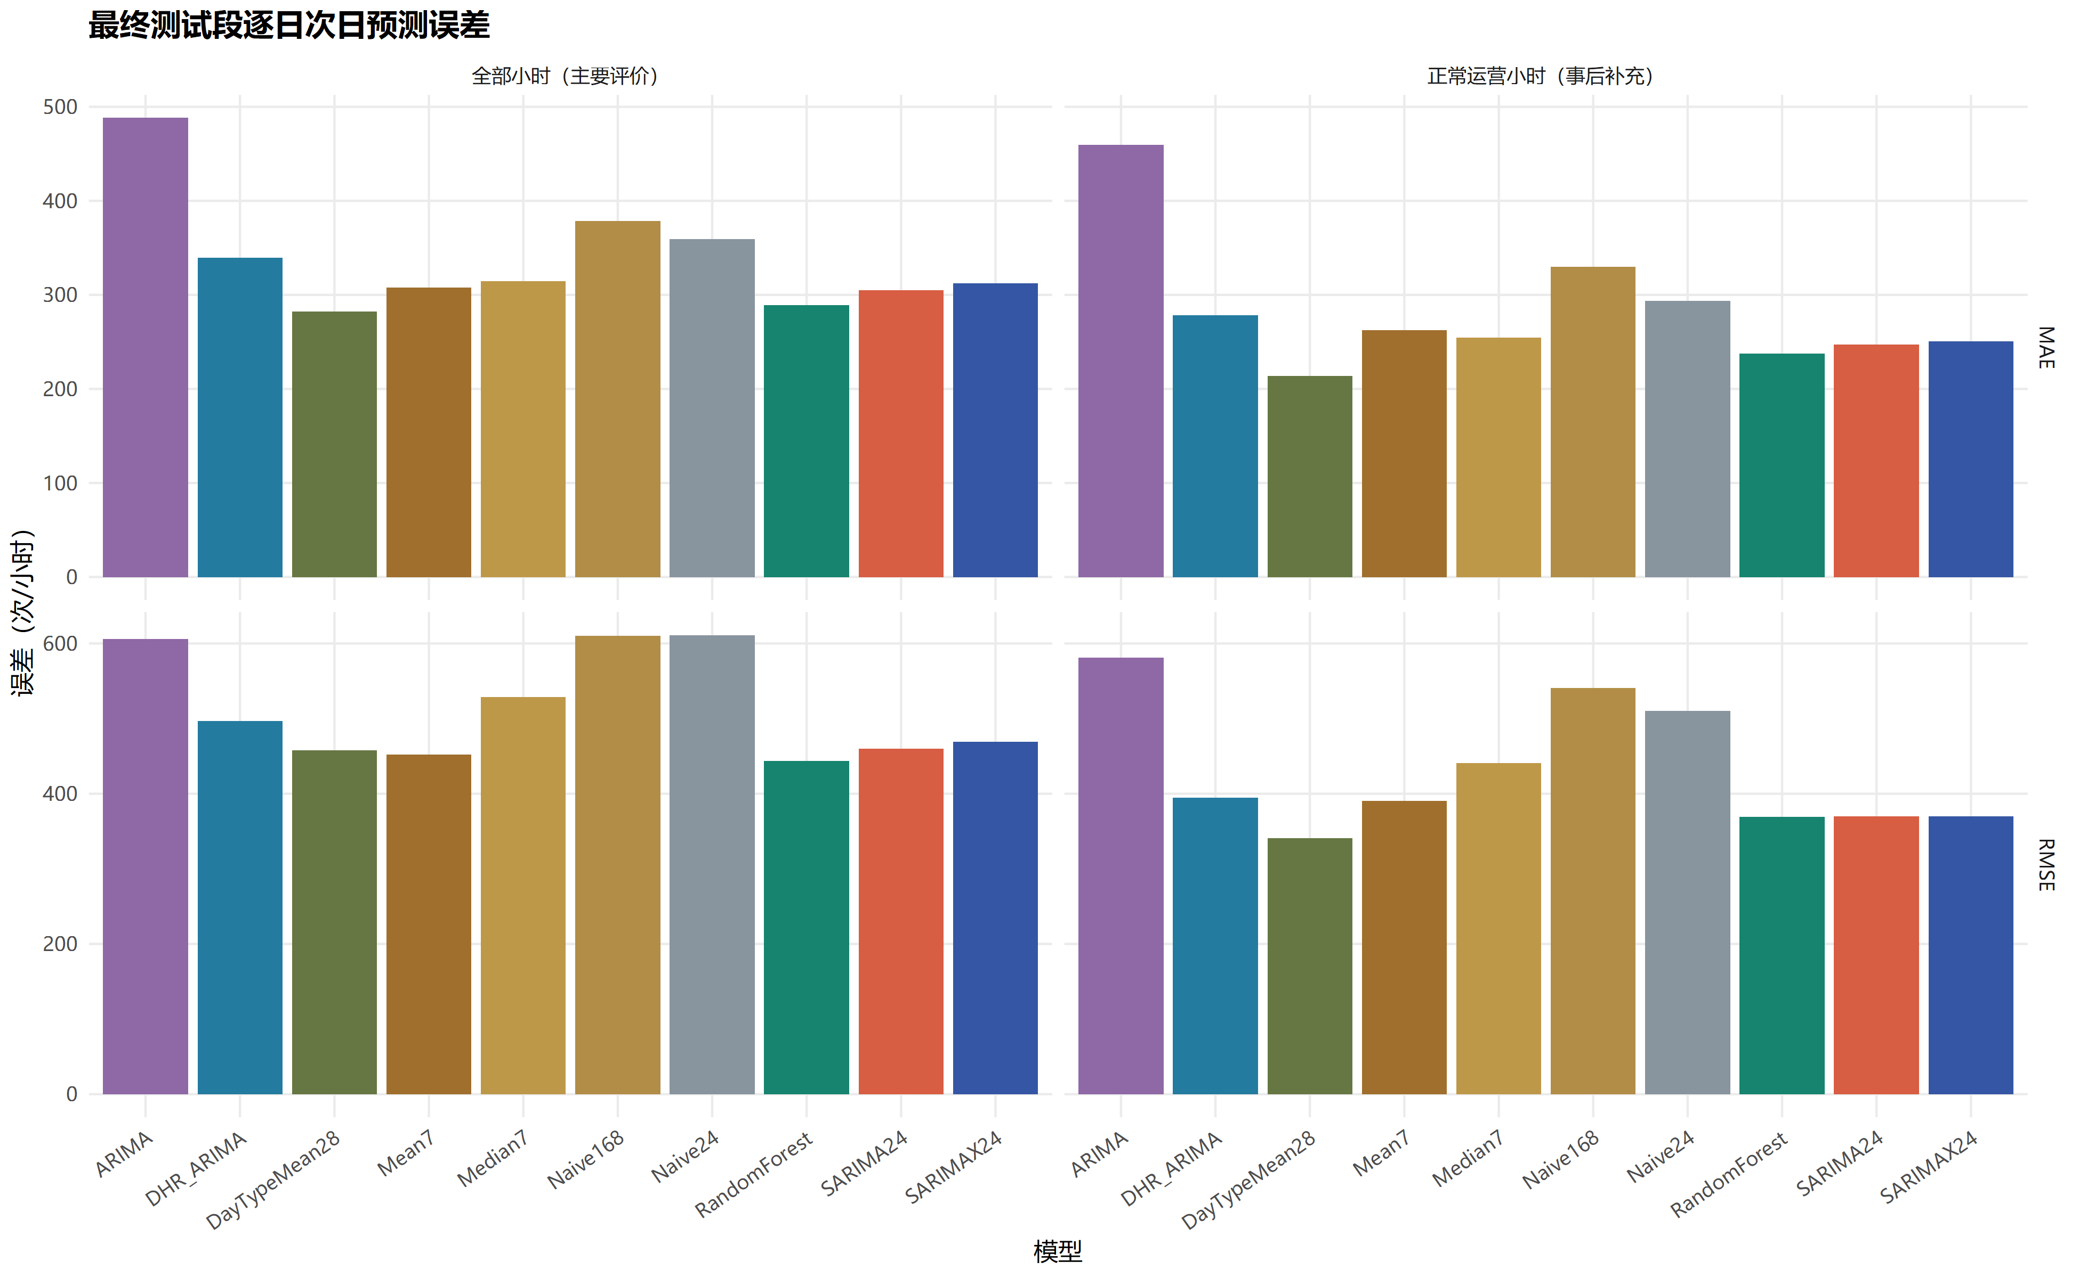
图 4-2 全部测试小时与正常运营小时的 MAE、RMSE 比较
正常运营子集中，DayTypeMean28 的 RMSE 为 340.760，低于随机森林的 369.389，也低于 SARIMAX 的 369.862 和 SARIMA 的 370.195。随机森林相对该基线由全小时领先变为运营子集落后约 8.40%，表明模型排序依赖评价范围。这是按实际运营状态进行的事后诊断，不代表提前识别停运的能力。
停运小时解释了排名变化的一部分。在 151 个非运营测试小时中，随机森林的 RMSE 为 848.287，DayTypeMean28 为 1,012.535，而 Mean7 为 810.725。全小时平方误差是正常运营和非运营两部分的加总，因此，即使占比较低，非运营大误差仍能显著影响 RMSE；随机森林相对 DayTypeMean28 的全小时优势与其较低的非运营误差一致。与此同时，Mean7 在该组优于随机森林，普通 ARIMA 该组误差也较低，却均未取得最低全小时 RMSE，说明模型不能只针对一种状态评价。保留零值使任务更真实，也暴露了没有未来运营计划时的预测局限。
为观察综合分数背后的曲线形态，图 4-3 比较固定一周的真实值、随机森林、季节模型及预选强基线。该周与图 3-1 相同，便于对照点预测和区间，无须再增设多个日期示例。
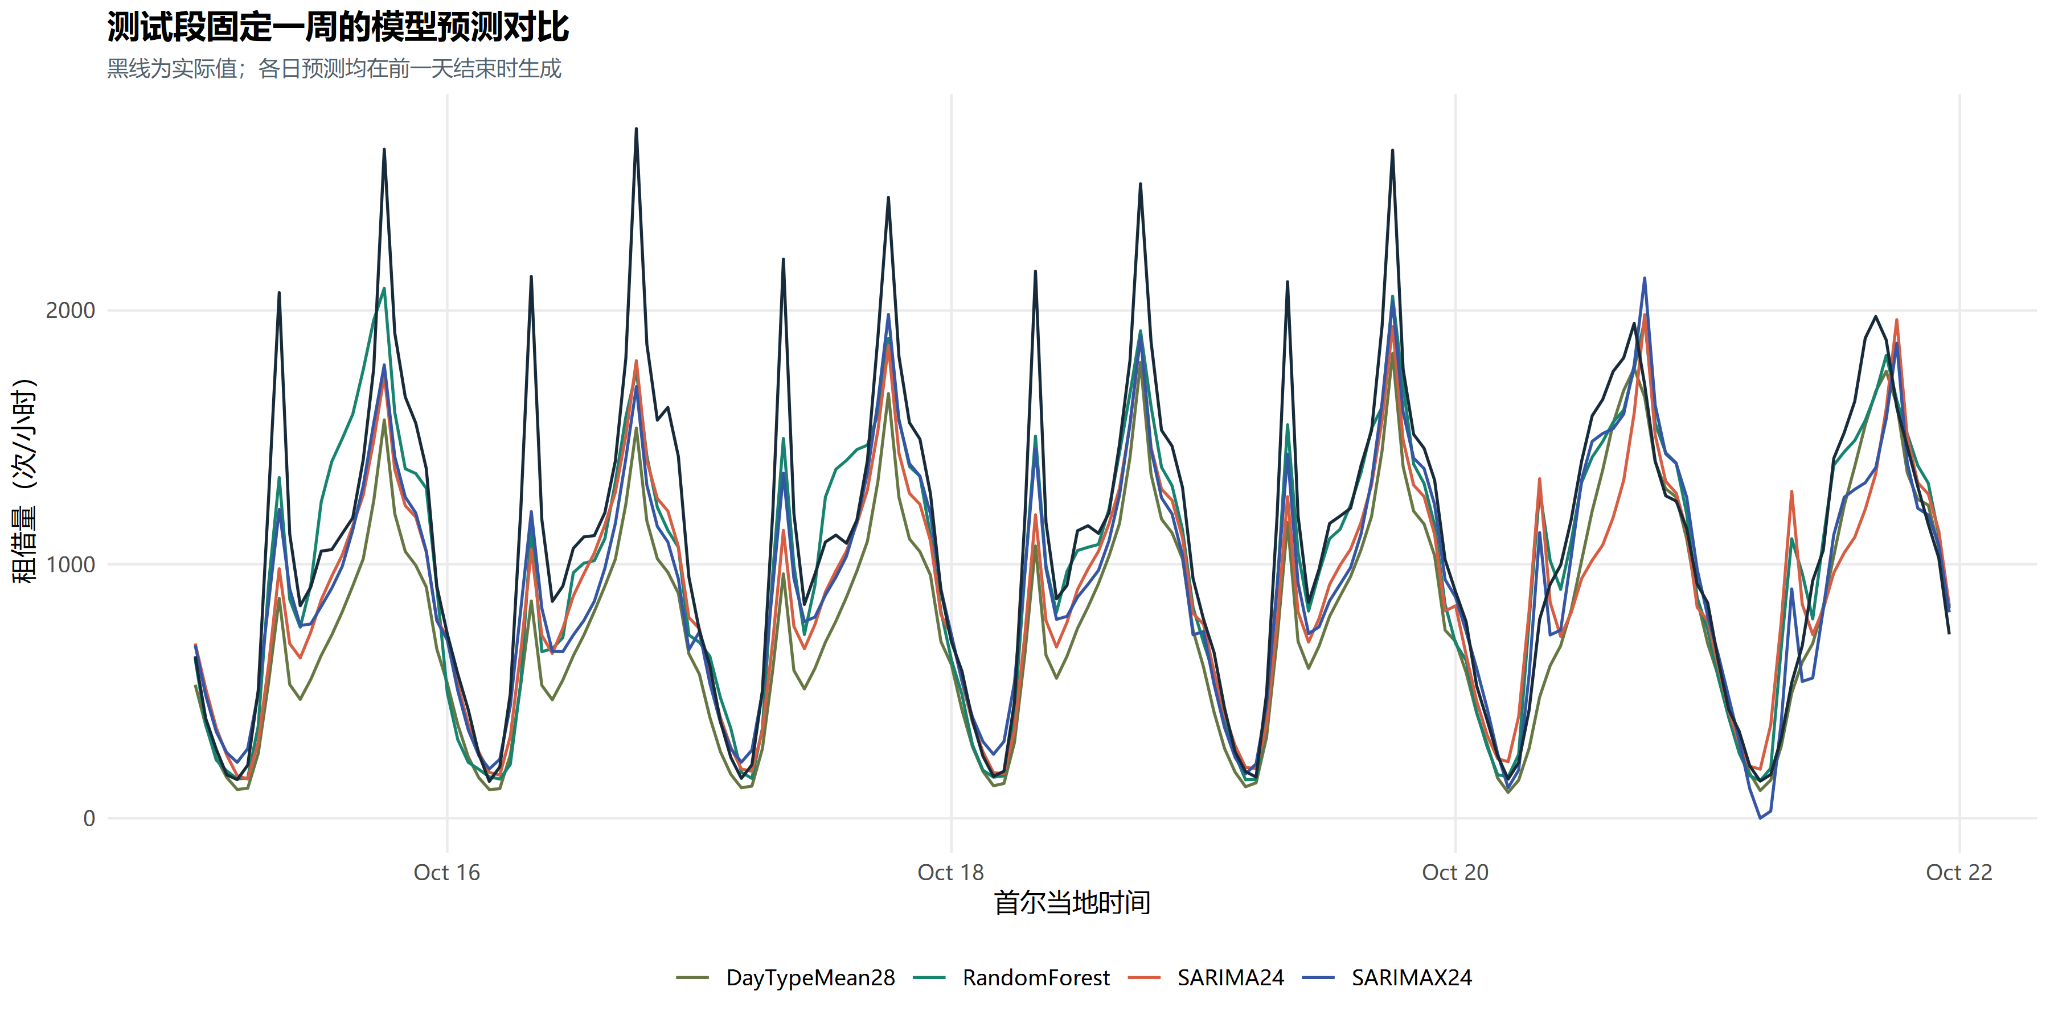
图 4-3 历史测试固定一周的实际租借量与主要模型预测
图 4-3 中，各方法大体恢复夜间低谷和日间回升，多数工作日尖峰仍被压低；周末曲线较缓，不同方法的差异也随日期改变。随机森林有时更贴近高峰，但没有逐点占优。强基线能够用近期同类日期均值恢复主要形态，说明可重复时间结构已解释了相当一部分变化；额外模型的收益更多取决于对偏离常规情形的处理。更长的窗口提供稳定均值，也可能滞后于快速变化；更复杂的模型能够适配局部关系，也可能增加估计不稳定性。这些是与现象相符的解释，不能仅由一周曲线作因果确认。
复杂模型未稳定超过强基线，可能同时涉及信息重叠、结构尚不充分和运营状态变化。强基线结果支持常规形态可由较少信息恢复，周尺度残差相关及运营分组误差则指出偏离常规的部分仍较难处理；这些证据共同限定了当前模型收益的范围，尚不能分别确认各因素的作用大小。分时段结果还显示高峰较难预测，但固定起点使步长与目标小时对应，其解释须保留附录 B.3 所述限制。

第五章 课程总结
本实验围绕次日连续 24 小时实际租借量预测，完成了数据核验、时间结构分析、模型识别、验证选择、残差诊断及历史测试比较。通过把不同方法放入共同的时间顺序评价框架，实验既考察预测准确性，也检验模型对数据结构的解释程度。保留非运营零值和连续小时轴，使评价同时包含常规波动与运营状态变化。
数据分析表明，小时粒度能够揭示日总量无法呈现的早晚高峰与日期类型差异。ADF、KPSS 结论及其敏感性提示，复杂实际序列很难由单次检验作出充分判断；差分改善部分性质，也需要结合剩余相关和验证表现决定是否采用。预处理诊断、最终模型结构和参数快照各有适用对象，准确区分这些对象，是将课程理论用于实际问题的重要环节。
经典模型中，显式考虑日季节结构的 SARIMA 优于当前普通 ARIMA，但日周回归和更复杂季节误差没有保证持续改善。随机森林通过历史均值、滞后和日历特征获得最低全小时测试 RMSE，却未在 MAE 或正常运营子集上全面领先。强基线使这一结果更容易解释：近期同类日期的简单均值已有竞争力，复杂模型的额外收益应以此衡量。天气对照同样说明，同期相关、模型重要性和新增特征的预测改善是不同证据；当前历史天气增量有限，不足以否定天气与出行需求的关系。
残差诊断给出了比单纯提高阶数更具体的方向：SARIMA 在捕获日周期后仍有周尺度相关，应优先研究周内结构及日期类型变化。现有 SARIMAX 虽降低部分周滞后相关，测试误差却未继续下降，说明诊断改善仍需由后续预测验证。部分高阶候选发生数值失败或超时，也提醒结构扩展须兼顾可识别性和估计稳定性；未完成候选尚无足够结果判断其预测优劣。
运营状态的影响则属于另一类问题。非运营大误差足以改变模型排名，正常运营子集又呈现不同的区间覆盖，说明仅优化平均需求曲线还不够。若能取得预测时确实可用的运营计划与天气预报，可分别检验它们对特殊状态和环境变化的增量价值；资料不足时，仍应保留当前任务边界。对于预测区间，应在改进残余结构的同时，利用按时间留出的资料开展独立校准，并联合考察覆盖、宽度和评分。
这些改进都需要更充分的后续证据。数据仅覆盖一年，测试集中于秋季，有限候选集合不能代表所有可行方法；原有测试结果曾被查看，依据开发诊断补充候选也可能使验证分数偏乐观。因此，当前差异仍是特定历史样本下的描述性结果。后续宜补充跨季节、跨年的历史，在事先固定候选与评价规则后保留新的未观察时期检验。通过本次实验，对课程方法的理解从“完成拟合并比较一个误差值”，进一步延伸到识别剩余结构、解释不同评价结果，并据此提出可检验的改进方向。

参考文献
[1] UCI Machine Learning Repository. Seoul Bike Sharing Demand[DS/OL]. 2020[2026-10-26]. DOI: 10.24432/C5F62R. 数据集官方页面.
[2] HYNDMAN R J, ATHANASOPOULOS G. Forecasting: Principles and Practice[M/OL]. 3rd ed. Melbourne: OTexts, 2021[2026-10-26]. 在线教材.
[3] HYNDMAN R J, KHANDAKAR Y. Automatic Time Series Forecasting: The forecast Package for R[J]. Journal of Statistical Software, 2008, 27(3): 1–22. DOI: 10.18637/jss.v027.i03.
[4] HYNDMAN R, ATHANASOPOULOS G, BERGMEIR C, et al. forecast: Forecasting Functions for Time Series and Linear Models[CP/OL]. [2026-10-26]. DOI: 10.32614/CRAN.package.forecast. 软件官方文档. 本实验版本为 9.0.2。
[5] BREIMAN L. Random Forests[J]. Machine Learning, 2001, 45: 5–32. DOI: 10.1023/A:1010933404324.
[6] WRIGHT M N, ZIEGLER A. ranger: A Fast Implementation of Random Forests for High Dimensional Data in C++ and R[J]. Journal of Statistical Software, 2017, 77(1): 1–17. DOI: 10.18637/jss.v077.i01.

附录（程序代码及补充结果）

附录 A 关键 R 程序代码
以下片段取自项目实际 R 源文件，保留原始实现。片段依赖入口脚本提供的 config、数据及辅助函数，不是彼此独立的完整程序。正文对应的实验由 R 完成，软件版本记录于环境文件。

A.1 数据读取、时间轴与零值核验
摘自 scripts/01_data_preparation.R 第 1—25 行。
raw_path <- path_for("data", "raw", "SeoulBikeData.csv")
if (tolower(unname(tools::md5sum(raw_path))) != "bf632307dcb419f67df589faaa0318e1")
stop("The official frozen source checksum changed. Do not reuse cached experiments with another dataset.")
raw <- utils::read.csv(raw_path, fileEncoding = "latin1", check.names = FALSE)
stopifnot(ncol(raw) == 14L, nrow(raw) == 8760L)
original_names <- names(raw)
names(raw) <- c("date", "count", "hour", "temperature", "humidity", "wind_speed", "visibility",
"dew_point", "solar_radiation", "rainfall", "snowfall", "season", "holiday", "functioning_day")
d <- raw
d$date <- as.Date(d$date, "%d/%m/%Y")
d$timestamp <- as.POSIXct(paste(d$date, sprintf("%02d:00:00", d$hour)), tz = config$timezone)
d <- d[order(d$timestamp), ]
d$index <- seq_len(nrow(d))
d$operating <- as.integer(d$functioning_day == "Yes")
d$holiday_flag <- as.integer(d$holiday == "Holiday")
d$weekday <- as.integer(format(d$date, "%u"))
d$weekend <- as.integer(d$weekday >= 6)
d$month <- format(d$date, "%Y-%m")
d$split <- ifelse(d$date <= config$initial_end, "initial_training",
ifelse(d$date <= config$validation_end, "validation", "test"))
stopifnot(!anyNA(d), !anyDuplicated(d$timestamp), all(diff(as.numeric(d$timestamp)) == 3600),
all(d$count >= 0), all(d$count == floor(d$count)), all(d$hour %in% 0:23),
all(d$count[d$operating == 0] == 0), sum(d$count == 0) == 295,
all(d$count[d$operating == 1] > 0), min(d$date) == as.Date("2017-12-01"),
max(d$date) == as.Date("2018-11-30"))

A.2 平稳性检验与差分构造
摘自 scripts/03_stationarity_analysis.R 第 1—15 行。
d <- hourly(); z <- d[d$date <= config$initial_end, ]; y <- z$count
series <- list(raw = y, log1p = log1p(y), diff1 = diff(log1p(y)),
diff24 = diff(log1p(y), lag = 24), diff1_diff24 = diff(diff(log1p(y), lag = 24)))
tests <- do.call(rbind, lapply(names(series), function(nm) {
v <- series[[nm]]; tr <- nm %in% c("raw", "log1p")
adf <- urca::ur.df(v, type = if (tr) "trend" else "drift", lags = 48, selectlags = "BIC")
kp <- urca::ur.kpss(v, type = if (tr) "tau" else "mu", lags = "long")
data.frame(series = nm, n = length(v), adf_deterministic = if (tr) "trend" else "drift",
adf_max_lag = 48, adf_selected_lag = sum(grepl("^z.diff.lag", rownames(adf@testreg$coefficients))),
adf_statistic = adf@teststat[1, 1], adf_cv_5pct = adf@cval[1, "5pct"],
adf_reject_unit_root_5pct = adf@teststat[1, 1] < adf@cval[1, "5pct"],
kpss_statistic = kp@teststat[1], kpss_cv_5pct = kp@cval[1, "5pct"],
kpss_reject_stationarity_5pct = kp@teststat[1] > kp@cval[1, "5pct"])
}))
write_csv(tests, "results", "stationarity_tests.csv")

A.3 ACF 与 PACF 的真实滞后对齐
摘自 scripts/03_stationarity_analysis.R 第 30—36 行。
correlations <- function(v, nm, maxlag = 336) {
a <- as.numeric(acf(as.numeric(v), lag.max = maxlag, plot = FALSE)$acf)[-1]
p <- as.numeric(pacf(as.numeric(v), lag.max = maxlag, plot = FALSE)$acf)
stopifnot(length(a) == maxlag, length(p) == maxlag, abs(a[1] - p[1]) < 1e-10)
rbind(data.frame(series = nm, lag = seq_len(maxlag), value = a, function_type = "ACF"),
data.frame(series = nm, lag = seq_len(maxlag), value = p, function_type = "PACF"))
}

A.4 ARIMA 类模型建立与次日预测
拟合调用中的阶数和季节结构来自候选配置，回归列在此前完成可识别性筛选；此处省略缓存和重试机制。
摘自 scripts/04_model_engine.R 第 84—87 行。
fit_once<-function(method) withCallingHandlers(forecast::Arima(y,order=spec$order,
seasonal=list(order=spec$seasonal,period=if(any(spec$seasonal>0)) 24 else 1),xreg=xr,
include.mean=sum(spec$order[2],spec$seasonal[2])==0,include.drift=FALSE,method=method,
optim.control=list(maxit=300)),warning=function(w) {warnings<<-c(warnings,conditionMessage(w));invokeRestart("muffleWarning")})
预测函数在固定参数下接收新历史，未来回归输入与拟合列保持一致。以下保留原函数及其中的对数候选逆变换分支，最终所选模型实际使用原尺度分支。
摘自 scripts/04_model_engine.R 第 101—125 行。
predict_arima <- function(origin,spec,fitted) {
ii<-seq.int(fitted$start,origin)
xr<-design_matrix(ii,spec)
if(!is.null(xr)) xr<-if(length(fitted$kept_columns)) xr[,fitted$kept_columns,drop=FALSE] else NULL
if(origin==fitted$origin) fit<-fitted$fit else {
yy<-d$count[ii];if(spec$transform=="log1p") yy<-log1p(yy)
fit<-forecast::Arima(yy,model=fitted$fit,xreg=xr)
}
fit$call$xreg<-xr
future<-origin+seq_len(24L)
if(spec$weather) stopifnot(max(future-24L)<=origin)
fx<-design_matrix(future,spec)
if(!is.null(fx)) fx<-if(length(fitted$kept_columns)) fx[,fitted$kept_columns,drop=FALSE] else NULL
fc<-forecast::forecast(fit,h=24,xreg=fx,level=c(80,95))
mu<-as.numeric(fc$mean);lo80<-as.numeric(fc$lower[,1]);hi80<-as.numeric(fc$upper[,1])
lo95<-as.numeric(fc$lower[,2]);hi95<-as.numeric(fc$upper[,2])
if(spec$transform=="log1p") {
variance<-((hi95-lo95)/(2*qnorm(.975)))^2
mu<-exp(mu+variance/2)-1
lo80<-expm1(lo80);hi80<-expm1(hi80);lo95<-expm1(lo95);hi95<-expm1(hi95)
}
z<-data.frame(index=future,prediction=pmax(0,mu),lo80=pmax(0,lo80),hi80=pmax(0,hi80),lo95=pmax(0,lo95),hi95=pmax(0,hi95))
stopifnot(all(is.finite(as.matrix(z))),all(z$lo95<=z$lo80),all(z$lo80<=z$hi80),all(z$hi80<=z$hi95))
z
}

A.5 Ljung–Box 残差检验
函数按差分阶数去除起始残差，并在检验中修正动态参数自由度；上尾概率直接计算，减少极小概率的数值损失。
摘自 scripts/04_model_engine.R 第 167—179 行。
diagnose_bundle <- function(obj,spec,model=spec$family) {
rr<-as.numeric(residuals(obj$fit));burn<-spec$order[2]+24*spec$seasonal[2]
if(burn>0) rr<-rr[-seq_len(burn)]
fitdf<-sum(spec$order[c(1,3)],spec$seasonal[c(1,3)])
ac<-as.numeric(acf(rr,lag.max=336,plot=FALSE)$acf)[-1]
do.call(rbind,lapply(c(24L,48L,168L,336L),function(lag) {
lb<-Box.test(rr,lag=lag,type="Ljung-Box",fitdf=fitdf)
data.frame(model=model,candidate=spec$id,training_n=length(rr),transform=spec$transform,lag=lag,fitdf=fitdf,
statistic=unname(lb$statistic),p_value=pchisq(unname(lb$statistic),df=lag-fitdf,lower.tail=FALSE),
residual_mean=mean(rr),residual_sd=sd(rr),AICc=obj$fit$aicc,
acf10=ac[10],acf24=ac[24],acf168=ac[168],max_abs_acf=max(abs(ac)))
}))
}

A.6 随机森林的历史特征与训练
特征函数中的 actual、operating 仅随记录保存供训练目标或事后评价使用，随后从输入列排除；真正预测使用 bundle$columns 指定的特征列。
摘自 scripts/05_rf_engine.R 第 8—41 行。
rf_features<-function(day) {
day<-as.Date(day);origin<-max(which(rf_d$date<day));targets<-origin+1:24
stopifnot(origin>=336,origin<=nrow(rf_d))
weekday<-as.integer(format(day,"%u"))
z<-data.frame(index=targets,origin_index=origin,horizon=1:24,hour=0:23,weekday=weekday,
weekend=as.integer(weekday>=6),holiday=if(day<=max(rf_d$date))rf_d$holiday_flag[match(day,rf_d$date)] else 0,
hour_sin=sin(2*pi*(0:23)/24),hour_cos=cos(2*pi*(0:23)/24))
for(lag in c(24L,48L,168L,336L)) {
stopifnot(max(targets-lag)<=origin)
z[[paste0("count_lag",lag)]]<-rf_d$count[targets-lag]
}
z$same_hour_7day_mean<-rowMeans(vapply(1:7,function(k)rf_d$count[targets-24L*k],numeric(24)))
for(window in c(24L,168L)) {
x<-rf_d$count[(origin-window+1):origin]
z[[paste0("past",window,"_mean")]]<-mean(x)
z[[paste0("past",window,"_sd")]]<-sqrt(mean((x-mean(x))^2))
}
z$last_observed_count<-rf_d$count[origin]
for(hour in 0:23) z[[sprintf("yesterday_hour_%02d",hour)]]<-rf_d$count[origin-23+hour]
for(col in c("temperature","humidity","rainfall","wind_speed","solar_radiation"))
z[[paste0(col,"_lag24")]]<-rf_d[[col]][targets-24L]
z$max_source_index<-origin;z$forecast_day<-as.character(day)
z$timestamp<-paste(day,sprintf("%02d:00:00",0:23))
z$actual<-rf_d$count[targets];z$operating<-rf_d$operating[targets]
z
}
rf_all_days<-seq(min(rf_d$date)+14,max(rf_d$date),by="day")
rf_frame<-do.call(rbind,lapply(seq_along(rf_all_days),function(j)rf_features(rf_all_days[j])))
rf_excluded<-c("index","origin_index","horizon","max_source_index","forecast_day","timestamp","actual","operating")
rf_columns<-setdiff(names(rf_frame),rf_excluded)
stopifnot(!any(c("actual","count","operating","functioning_day","season")%in%rf_columns))
rf_cols_for<-function(spec) {
if(spec$weather) rf_columns else rf_columns[!grepl("_lag24$",rf_columns)|grepl("^count_",rf_columns)]
}
训练截取仅包含预测日前的样本，候选配置决定窗口、叶样本数与特征比例。
摘自 scripts/05_rf_engine.R 第 45—55 行。
training<-rf_frame[as.Date(rf_frame$forecast_day)<day,]
if(spec$window>0)training<-training[as.Date(training$forecast_day)>=day-spec$window,]
origin<-max(which(rf_d$date<day))
stopifnot(max(training$index)<=origin)
cols<-rf_cols_for(spec);target<-training$actual
if(spec$transform=="log1p")target<-log1p(target)
model<-ranger::ranger(x=training[,cols,drop=FALSE],y=target,num.trees=400L,
min.node.size=as.integer(2*spec$leaf),min.bucket=as.integer(spec$leaf),
mtry=max(1L,as.integer(floor(spec$fraction*length(cols)))),max.depth=20L,
importance="impurity",write.forest=TRUE,replace=TRUE,sample.fraction=1,
num.threads=4L,seed=config$seed)

A.7 误差指标与历史 MASE 缩放
摘自 scripts/00_setup.R 第 54—60 行。
metrics <- function(actual, predicted, scale) {
e <- actual - predicted; den <- abs(actual) + abs(predicted)
c(n = length(e), MAE = mean(abs(e)), RMSE = sqrt(mean(e^2)),
sMAPE = mean(ifelse(den == 0, 0, 200 * abs(e) / den)),
MASE168 = mean(abs(e)) / scale, bias = mean(predicted - actual))
}
scale_at <- function(y, end) mean(abs(y[169:end] - y[1:(end - 168)]))

附录 B 补充图表

B.1 变换前后的结构证据
图 B-1 补充第 2.2 节的原对数相关函数。24 小时及其倍数附近的重复峰值说明，对数变换并没有去除周期依赖；与图 2-2 对照，可以区分尺度变化和差分对相关结构的影响。
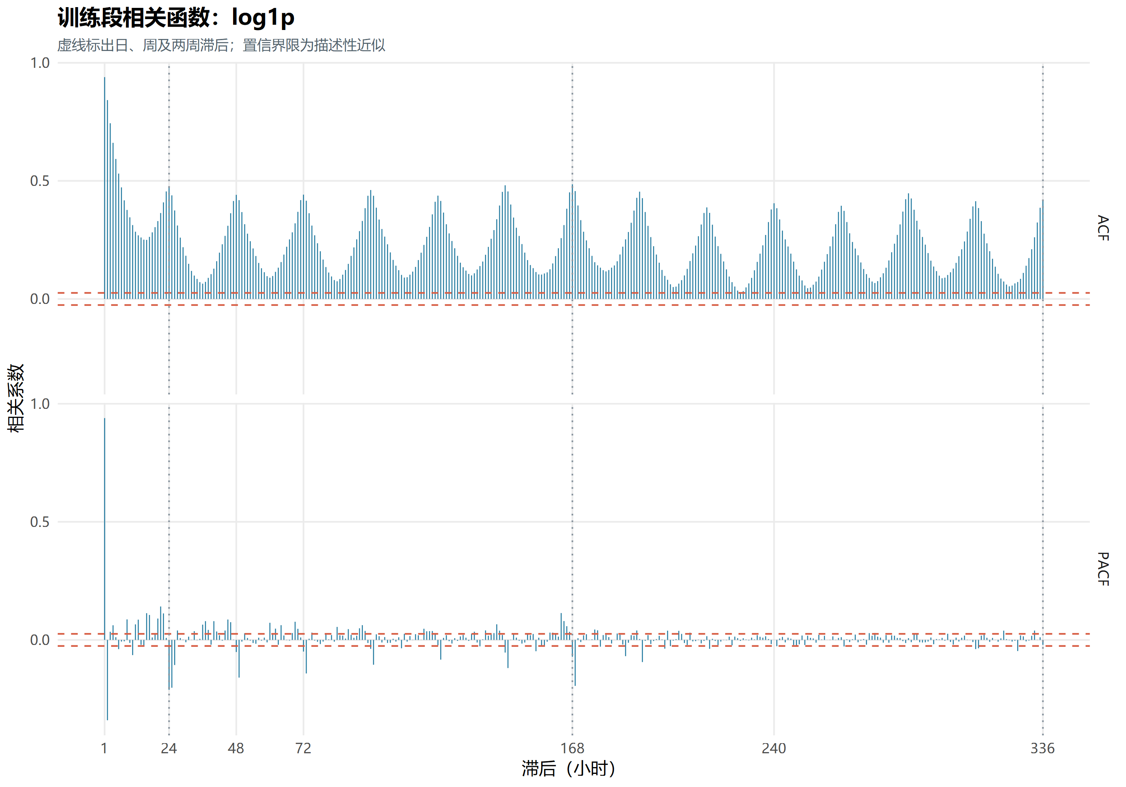
图 B-1 初始训练段对数序列的 ACF 与 PACF
图 B-2 将对数、一阶差分、季节差分与组合差分置于同一时间范围。差分后长期水平变化减弱，但冲击仍然保留；各面板纵轴尺度不同，不宜直接凭线条高度比较方差大小。
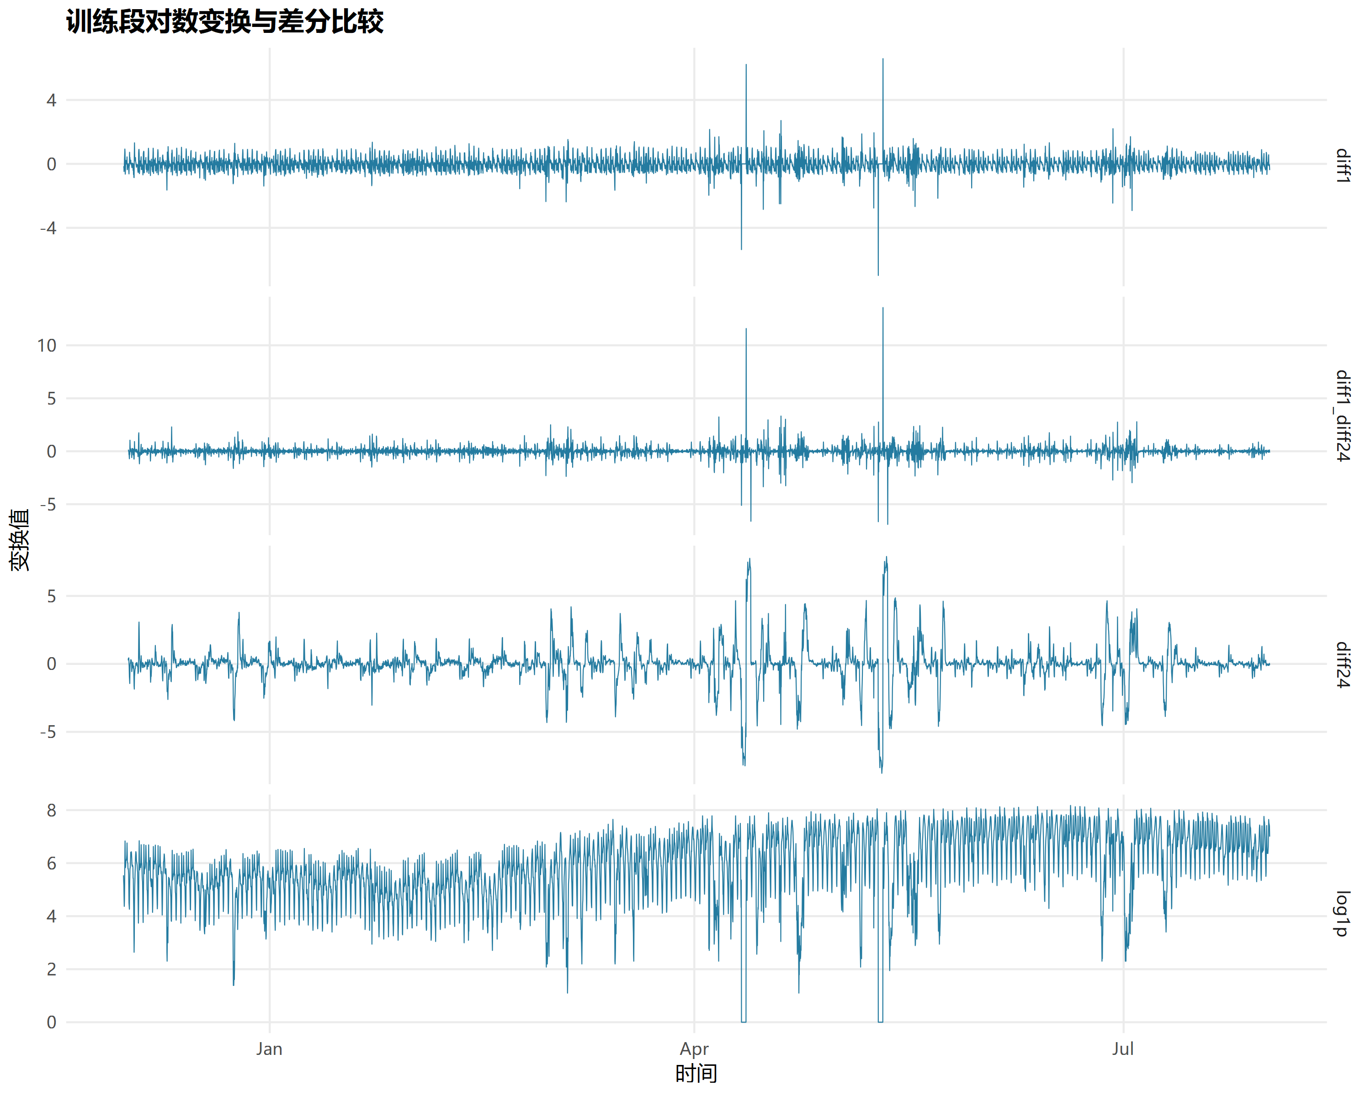
图 B-2 初始训练段对数变换及不同差分方案比较

B.2 残差分布与区间预测
第 2.4 节检验关注无自相关，图 B-3 则展示与正态分布的偏离。尾部分位点偏离直线，提示极端误差不宜完全依赖简单正态近似描述；Q–Q 图不能代替白噪声检验。
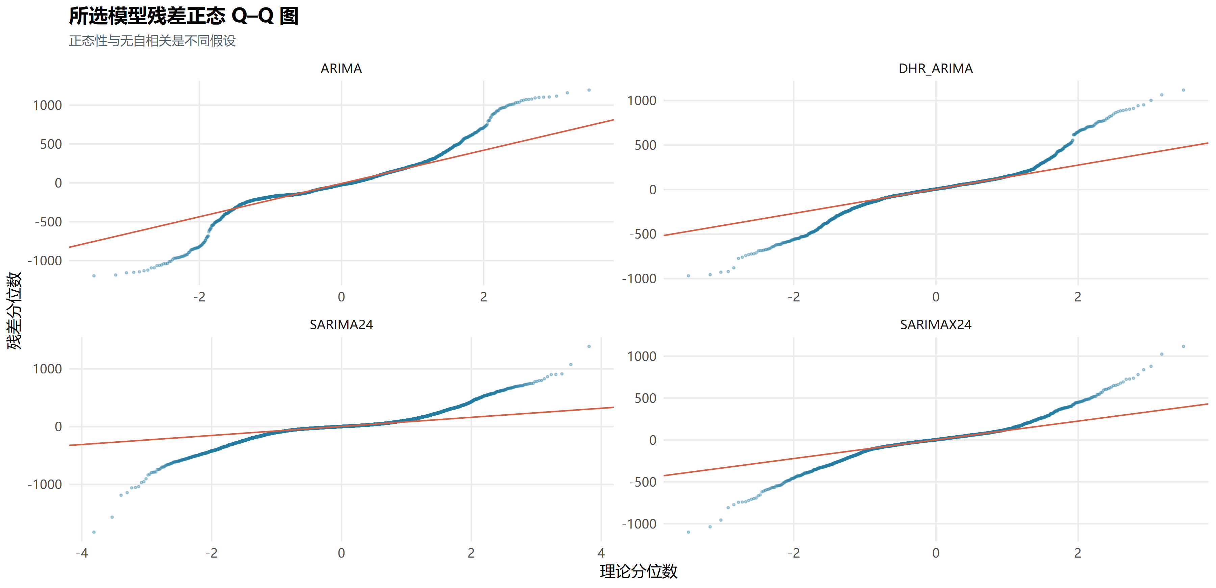
图 B-3 所选 ARIMA 类模型训练残差的正态 Q–Q 图
图 B-4 与图 3-1 使用相同的 2018 年 10 月 15—21 日，提供 SARIMAX 区间的补充对照。其高峰拟合与区间宽度有所变化，但是否充分覆盖仍应依据表 3-1 的完整测试结果判断。
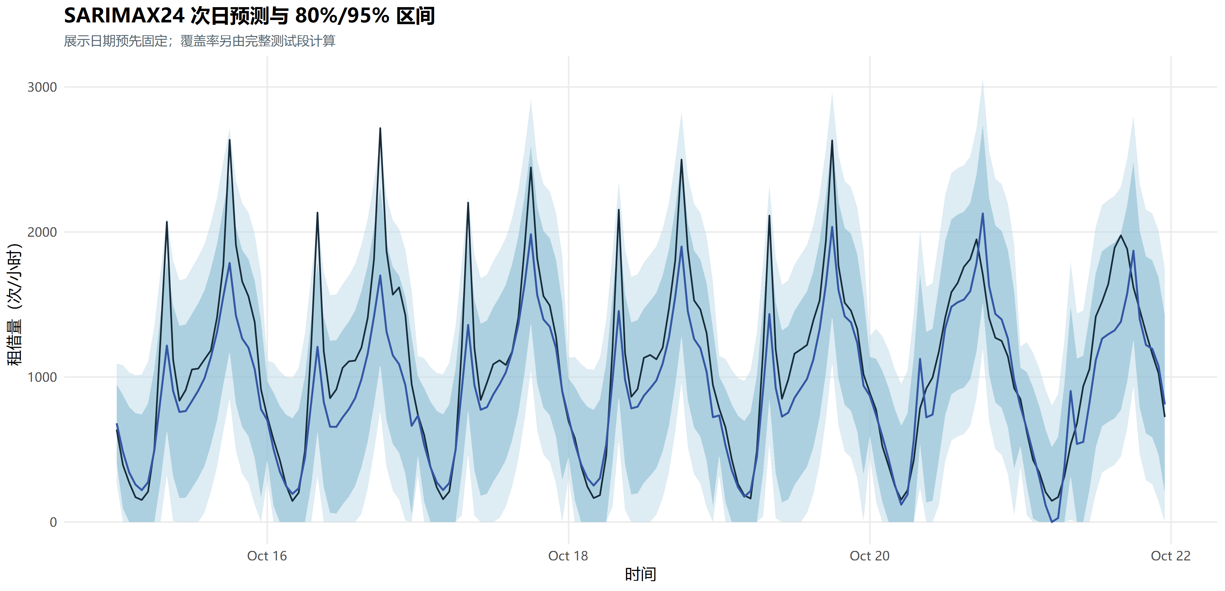
图 B-4 SARIMAX 在固定测试一周的点预测及 80%/95% 预测区间

B.3 停运与预测步长的误差诊断
图 B-5 展示 2018 年 11 月 2—10 日。实际曲线在非运营日期降为零，模型仍可能预测常规日内需求；恢复运营后，部分模型又会受近期异常历史影响。该图支持第 4.2 节对未知运营变化的讨论，不能据此推断非运营期间潜在需求也为零。
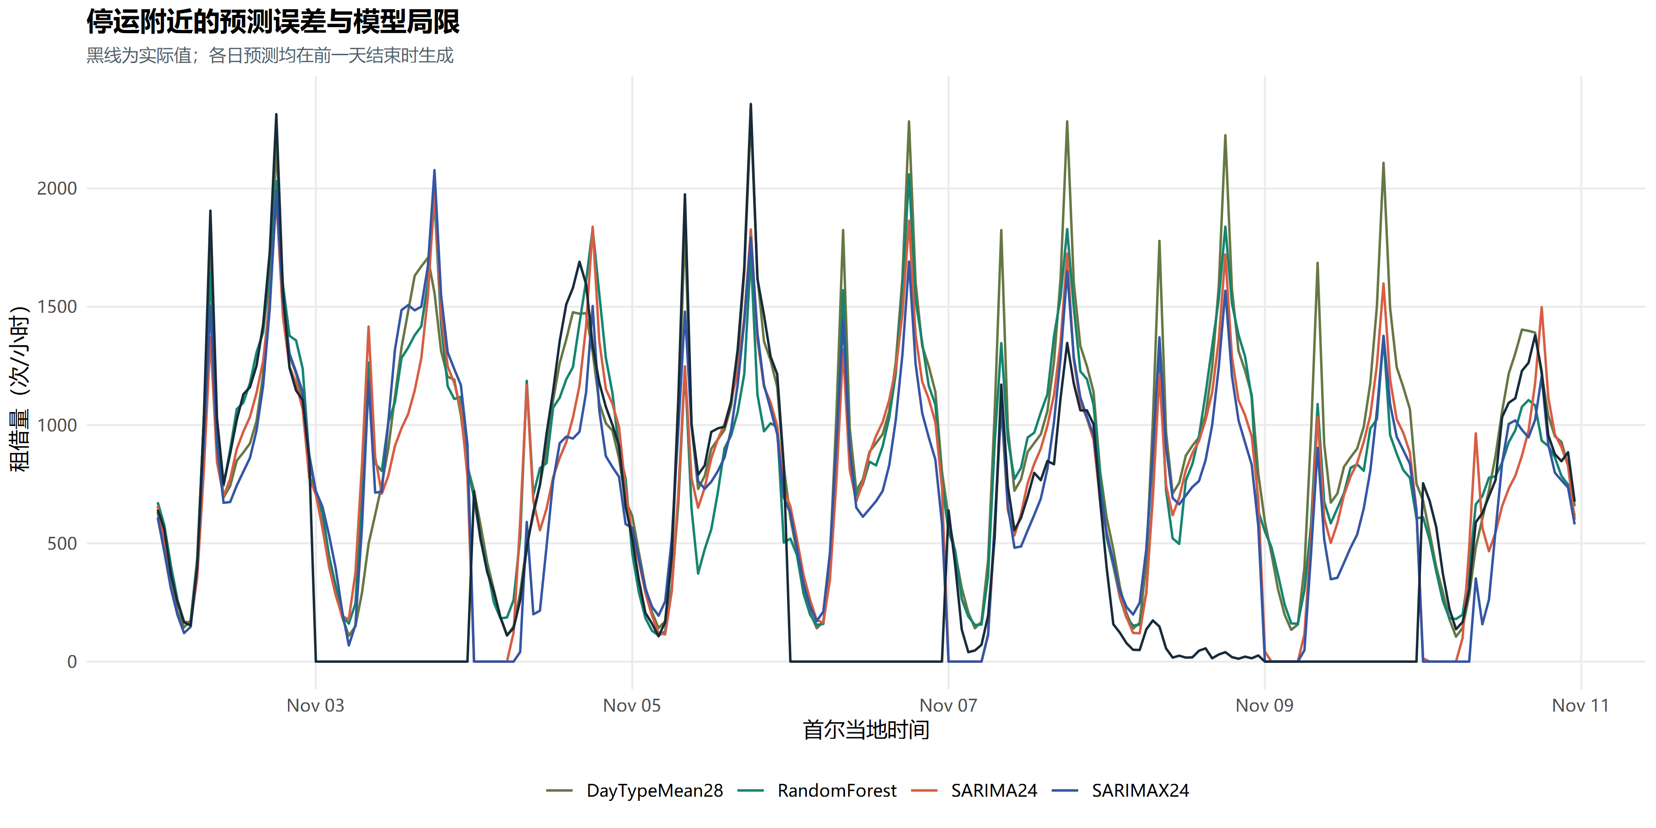
图 B-5 停运附近的实际租借量与主要模型预测
图 B-6 的误差高峰对应部分高需求小时。由于每天起点均为 23:00，步长 9 总对应 08:00，步长 19 总对应 18:00，曲线同时反映预测距离与时段难度。要分离这两种因素，需设计其他起点的实验，本文未开展此项新增研究。
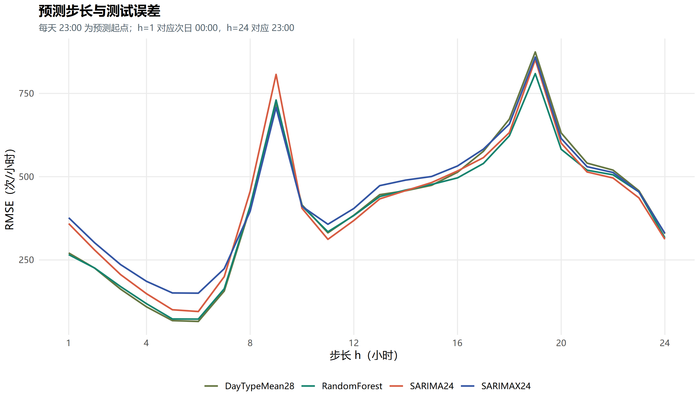
图 B-6 不同预测步长的历史测试 RMSE

附录 C 补充实验结果

C.1 所选模型的主要参数
表 C-1 列出截至 2018 年 9 月 30 日拟合模型的动态系数与截距，补充第 2.3 节的模型表达。Fourier 与交互系数较多，完整 68 项参数、标准误和条件渐近结果保留在完整参数文件及中文参数表，不在此重复展开。这里的 intercept 是软件对未差分模型均值部分的参数名称，不能解释为零特征下的普遍业务需求。
表 C-1 测试起点前所选模型的主要动态系数与截距
模型 | 参数 | 估计值 | 条件标准误
ARIMA | ar1 | 0.727025 | 0.181624
ARIMA | ar2 | 0.149356 | 0.217020
ARIMA | ar3 | -0.121812 | 0.070140
ARIMA | ma1 | -0.540310 | 0.179089
ARIMA | ma2 | -0.459679 | 0.179064
DHR-ARIMA | ar1 | 0.668718 | 0.105942
DHR-ARIMA | ar2 | 0.186265 | 0.089491
DHR-ARIMA | ma1 | 0.179532 | 0.104008
DHR-ARIMA | ma2 | -0.138181 | 0.023659
DHR-ARIMA | intercept | 951.815407 | 44.568885
SARIMA | ar1 | 0.831856 | 0.007330
SARIMA | ma1 | 0.273726 | 0.012934
SARIMA | sma1 | -0.934000 | 0.004126
SARIMAX | ar1 | 1.096158 | 0.159399
SARIMAX | ar2 | -0.188820 | 0.135793
SARIMAX | ma1 | -0.060296 | 0.157260
SARIMAX | ma2 | -0.148047 | 0.037614
SARIMAX | sar1 | 0.984845 | 0.005244
SARIMAX | sma1 | -0.869532 | 0.020715
SARIMAX | intercept | 952.455635 | 209.821382
这些标准误以当前选定模型和误差假设为条件，不能充分反映候选选择、残差相关和模型不确定性。另存的 *_final_summary.txt 是截至 2018 年 11 月 30 日的末端拟合，系数与本表不同具有明确的时间原因。

C.2 随机森林验证配置
表 C-2 将七组配置与全部验证小时的误差对应。所有配置均为 400 棵树、最大深度 20；“扩展”指使用全部可用的历史训练行，原始特征需要至少 14 天历史，因此并非直接将数据首行作为监督学习样本。历史天气均指滞后 24 小时观测。
表 C-2 七组随机森林配置的完整验证结果
配置（窗口及天气） | 最小叶样本数 | 分裂特征比例 | 目标尺度 | 验证 RMSE | 验证 MAE
84 天、不含天气 | 5 | 0.8 | 原尺度 | 471.183 | 292.376
84 天、含历史天气 | 5 | 0.8 | 原尺度 | 470.005 | 291.322
84 天、含历史天气 | 15 | 0.6 | 原尺度 | 475.639 | 298.119
56 天、含历史天气 | 5 | 0.8 | 原尺度 | 496.271 | 305.903
112 天、含历史天气 | 5 | 0.8 | 原尺度 | 482.829 | 290.878
扩展窗口、含历史天气 | 15 | 0.8 | 原尺度 | 473.033 | 289.156
84 天、含历史天气 | 5 | 0.8 | log1p | 506.834 | 314.273
表 C-2 的误差单位为次/小时，据森林候选配置和森林完整验证指标整理。原尺度 84 天含天气配置按 RMSE 入选，MAE 最低的配置与其不同，再次说明选择指标必须提前确定。

C.3 候选完成情况与补充结果索引
28 个 ARIMA 类候选的完整阶数、变换、窗口与回归配置见候选登记表；24 个完成候选的全小时及运营子集误差见完整验证结果。表 C-3 单列四个未完成候选，保留失败日期与原因，不将计算失败转换为预测优劣结论。
表 C-3 未完成完整验证的 ARIMA 类候选
候选编号 | 失败日期 | 实际记录的原因 | 评价处理
D_log_K5_84d | 2018-08-13 | 未收敛或参数协方差异常 | 不纳入完整验证排名
A_raw_212_84d_v2 | 2018-08-27 | 未收敛或参数协方差异常 | 不纳入完整验证排名
C_raw_601_111_week_84d | 2018-08-01 | 优化计算的数值差分出现非有限值 | 不纳入完整验证排名
C_raw_1001_111_week_84d | 2018-08-01 | 达到预设耗时限制 | 不纳入完整验证排名
表 C-3 来源为失败记录。信息准则的可比组及组内排序见训练信息准则，初始训练结束与测试开始前两个起点的诊断见两起点残差结果。这些资料保留识别过程的可核查性，不把不同窗口和协议的差异归因于单一因素。
区间的正常运营子集、宽度和 Winkler 评分保留在完整区间结果；运营状态误差、时段误差和逐日误差可补充第四章的解释。末端五模型各 24 小时、共 120 个点预测及可用区间见外推结果。未在本文展示的其他原始图片和表格继续保留于项目目录，未作为新的独立证据反复陈列。

